冗長化構成Gfarm監視機能
導入・設定マニュアル

第5.0版

作成日：2026年 9月30日

変更履歴

版数 | 日付 | 変更内容 | 作成者
1.0 | 2012/03/16 | 初版。 | SRA
1.0.1 | 2012/10/10 | 以下のファイル名の誤記を修正した。  ・userparameter_gfarm_redundant.conf  ・register.php | SRA
1.0.2 | 2012/10/12 | - 「ファイル一覧」の表を、Zabbix公式サイト提供分とgfarm_zabbixパッケージ提供分で分割した。  - 「zabbix_gfarm2.zip」という表記を、「gfarm_zabbixパッケージ」に改めた。  - 「Gfarm_zabbix監視項目一覧.xls」というファイル名の誤記を修正した。  - 細かな誤植を修正した。 | SRA
1.0.3 | 2012/11/21 | ・gfarm_zabbix用インストールスクリプトを用意したので、本書もそのスクリプトを用いた手順を記述した。 | SRA
 | 2012/12/06 | ・2012/11/2の変更で、zabbix_serverの起動に関する記述を削除してしまったため、直した。 | SRA
1.1 | 2013/03/22 | ・CentOS 6に対応した。  ・章立てを変更した。 | SRA
 | 2014/05/23 | ・マクロMONITOR_GFMD_DIRECTORY, MONITOR_GFSD_DIRECTORY についての記述を追加した。 | SRA
2.0 | 2014/08/27 | ・gfarm_zabbix 2.0用に改訂した。 | SRA
2.1 | 2014/11/29 | ・gfarm_zabbix 2.1用に改訂した。  ・CentOS 7向けの記述 (systemd対応、firewalld対応、MariaDB採用) を追加した。 | SRA
 | 2015/03/26 | ・ホストマクロ名 {$GFSD_HOSTNAMES} を誤って {$GFSD_HOST_NAMES} と表記していたので修正した。  ・フェイルオーバスクリプトの仕組みについて、記載した。  ・ファイアウォールの設定を記した。 | SRA
2.2 | 2015/07/09 | ・gfarm_zabbix 2.2用に改訂した。  ・フェイルオーバスクリプトの挙動を詳述した。 | SRA
3.0 | 2015/09/30 | ・gfarm_zabbix 3.0用に改訂した。 | SRA
3.0.1 | 2015/12/22 | ・gfarm_conf.inc のパス名を訂正した。  ・gfuser コマンドの実行権限に関する記述を改訂した。  ・gfkeyコマンドのオプションを改訂し、有効期限に関する記述を追加した。  ・zabbix_agentd.conf に ServerActive 設定に関する記述が欠けていたので追加した。  ・表5-3 ホスト設定の項目「名前」は、Zabbix 2.0以降では「ホスト名」となることを記載した。  ・表5-3 ホスト設定の項目「IPアドレス」の記述を訂正した。 | SRA
3.0.2 | 2016/03/16 | 「マクロ」欄の設定に関する注意を追加した。 | SRA
3.1 | 2016/04/13 | Web UIパスワード変更に関する注意を追加した。  zabbix_getコマンド実行時に用いられるソースIPアドレスに関する注意を追加した。  「テンプレートのインポート」ボタンは、Zabbix 2.0以降「インポート」となることを記載した。  表5-3ホスト名設定に、Zabbix 2.0以降に存在する「表示名」欄を追加した。  Gfarm_gfmd_failover.confの綴り誤りを訂正した。  Gfarm_gfmd_failover.plの出力の解説を加えた。  Gfarm_zabbix 3.1用に下記の改訂を行った。  ・Template_Gfarm_linuxの位置づけを、これまでの Template OS Linuxとの排他利用から、共用に変更した。  ・これまでTemplate_Gfarm_linuxに含まれていた監視項目のうち、Template OS Linux と排他利用になるものは Template_Gfarm_linux_altに移した。  ・Template OS Linuxと排他利用となるTemplate_Gfarm_gfmd_linux および  Template_Gfarm_gfsd_linux を、  Template_Gfarm_gfmd_linux_alt および  Template_Gfarm_gfsd_linux へ改名した。 | SRA
4.0 | 2016/12/27 | ・仮に3.1としていたバージョン番号を4.0に変更した。  ・フェイルオーバ実行機能の設定に、「Zabbixエージェントの追加設定」の節を追加し、「Webインターフェース上での設定」の節に項目記述を追加した。  ・その他の注意点に、「メール通知設定」の節を追加した。 | SRA
4.1 | 2017/03/15 | ・Gfarm_zabbix-4.0.1用に改訂した。  ・install.confにZABBIX_PREFIX設定を追加した。 | SRA
4.1.1 | 2017/04/01 | ・Gfarm_zabbix-4.1.0用に改訂した。  ・install.conf に GFMD_CONFIG_PREFIX設定およびPOSTGRES_USER設定を追加した。  ・sudoers に postgres ユーザへのsudo設定を追加した。 | SRA
4.1.2 | 2018/11/02 | ・2.2節「Gfarm構成」において、サーバ監視には代表クライアント監視設定が必要であることを明記した。  ・表5-4 および表5-5「リンクするテンプレート」を、共通部分と選択分の2つの表として表記するのではなく、選択肢毎の2つの表として表記するよう変更した。  ・表5-6ホストマクロ設定において、MULTIPLE_EVENTS_TIMEOUTマクロおよびNODATA_TIMEOUTマクロの記述を追加した。また3.1版のTemplate_*_linux_alt テンプレートへの分割を反映していなかった箇所を修正した。 | SRA
4.1.3 | 2019/09/09 | ・Gfarm_zabbix-4.1.0用にfailover_type としてavailability を設定した場合の記述を追加した。  ・{$TIME_DIFF_THRESHOLD}を5分から30秒に変更した。 | SRA
4.2 | 2020/09/15 | ・Gfarm_zabbix-4.2.0用に改訂した。  ・PostgreSQLのPIDファイルを指定するinstall.confのPOSTGRES_PID_FILE設定の記述を追加した。  ・フェイルオーバ実行機能がgfarm-2.7.17以降のメタデータread_only機能を要求すること、およびread_only機能を利用する仕組みと設定を記載した。 | SRA
4.3 | 2021/10/04 | ・Zabbix 5.0 LTS に対応した。 | SRA
 | 2022/01/20 | ・日立 佐々木氏による校閲を反映した。 | SRA
5.0 | 2026/09/30 | ・誤記を修正した。  ・RockyLinux9向けの記述に変更した。  ・Zabbix agent 2向けの記述に変更した。  ・Zabbix 7.0LTS/Gfarm_zabbix-5.0用に以下を改訂した。  - クライアント編集機能の節および関連する記載を削除した。  - 分散監視構成の章および関連する記載を削除した。  - システム資源の監視にTemplate_*_linux_alt テンプレートを使う場合の説明を削除  - テンプレートファイルのパスを修正  - Zabbix agent 2のデフォルト値に合わせてパス名を修正 | SRA

目次
1. はじめに 1
1.1. gfarm_zabbixパッケージの構成 1
1.2. 動作環境 1
2. システム構成 3
2.1. Zabbix基本構成 3
2.2. Gfarm構成 4
3. インストール 6
3.1. ファイアウォールの設定 6
3.2. インストール対象とインストールするソフトウェア 6
3.3. Zabbixサーバのインストール 7
3.4. Zabbixエージェントのインストール 14
3.5. gfarm_zabbixパッケージのインストール 15
3.5.1. install.confの編集 16
3.5.2. Zabbixエージェント用ファイルのインストール 17
4. 各ノードの設定 19
4.1. zabbixユーザの登録と共通認証鍵の作成 19
4.2. 監視サーバの設定 20
4.2.1. Zabbixサーバの設定 20
4.3. 監視サーバ以外の設定 21
4.3.1. Zabbixエージェントの設定 21
4.3.2. gfarm_zabbixスクリプトの設定 21
4.4. zabbix_getによる動作確認 22
5. 監視設定 25
5.1. 監視項目の設定 25
5.2. Zabbix Agentタイムアウト設定 26
5.3. Gfarm監視用テンプレートの導入 26
5.4. ホストグループの設定 27
5.5. ホストの追加 28
6. フェイルオーバ実行機能の設定 35
6.1. フェイルオーバ実行機能の動作 35
6.2. SSH公開鍵の生成と配布 38
6.3. zabbixユーザのsudo権限の設定 40
6.4. フェイルオーバスクリプトの設定ファイルの編集 40
6.5. Zabbix エージェントの追加設定 45
6.6. Webインターフェース上での設定 45
7. その他の注意点 49
7.1. SELinux環境での問題 49
7.1.1. Zabbix WebフロントエンドからZabbix Serverへ接続できない場合 49
7.1.2. その他の SELinux 関連障害 49
7.2. メール通知設定 51
8. gfarm_zabbix旧バージョンからのアップグレード 52

はじめに
本ドキュメントは、Gfarmファイルシステム (以降、Gfarmとする) における統合監視ソフトウェアZabbix (http://www.zabbix.com/) で構成された障害監視システム(以降、gfarm_zabbix) を導入する際の、手順および設定について記載したものである。

Zabbixによる障害監視システムの導入から、Gfarmの障害監視を行うためのZabbixの初期設定までを対象とする。導入後の管理・利用方法等については、「冗長化構成Gfarm監視機能 管理・利用マニュアル」を参照のこと。

なお、チケット管理システムのインストールに関しては、別途「異常時チケット登録機能」の「導入・設定マニュアル」を、運用に関しては「冗長化構成Gfarm監視機能 管理・利用マニュアル」を参照されたい。

本ドキュメントは、gfarm_zabbixバージョン5.0に対応している。

本ドキュメントの「6フェイルオーバ実行機能の設定」に記載されているフェイルオーバ機能を利用するにはgfarm-2.7.17以降を必要とする。

本ドキュメントにおいて、root権限でシェルに与えるコマンドはプロンプトとして「#」、一般ユーザ権限でシェルに与えるコマンドはプロンプトとして「$」を表記している。

gfarm_zabbixパッケージの構成
gfarm_zabbixパッケージは、以下の内容で構成されている。

- Zabbix向けGfarm監視モジュール
監視モジュールはさらに、Zabbix向けの監視テンプレート、監視用の外部スクリプトおよびフェイルオーバスクリプトで構成される。これらを導入することで、Gfarmの稼働状況をZabbixで監視できるようになる。また、フェイルオーバスクリプトを用いることで、Gfarmに障害が発生した際、メタデータサーバを自動的にフェイルオーバできるようになる。
- ドキュメント
Zabbix向けGfarm監視モジュールに関するドキュメント。

動作環境
gfarm_zabbixの動作環境は、次のものを対象としている。本書ではRed Hat Enterprise Linux 9の互換ディストリビューションであるRockyLinux 9を前提として解説する。
表 1-1 動作環境の要件一覧
区分 | 要件
OS | Red Hat Enterprise Linux 9 および互換ディストリビューション
Zabbix | Zabbix 7.0 LTS系
監視対象とするGfarm | 2.5.8.13以上

前提条件
本ドキュメントでは説明を簡易化するために、Webインターフェースへのアクセスを HTTP プロトコルとして記載している。本番環境で運用する場合は、TLS/SSL証明書を用いて HTTPS プロトコルで提供することを強く推奨する。なお、TLS/SSL証明書の取得および設定方法については本ドキュメントの対象外とする。
また、本ドキュメントでは説明を簡易化するために、MariaDB の接続ユーザ「zabbix」のパスワードおよびZabbix Webインターフェースの管理者ユーザ「Admin」の初期パスワードとして「zabbix」を使用している。。本番環境で運用する場合は、推測されにくい十分に強固なパスワードへ変更することを推奨する。

本書における設定項目の表記
本書では、src/install.conf に定義される設定項目を「$設定項目名」の形式で表記する場合がある。例えば、「$ZABBIX_CONFDIREXTSCRIPTDIR」は、install.conf の設定項目 ZABBIX_CONFDIREXTSCRIPTDIR に設定した値を表す。特に記載がない場合は、各設定項目には初期値が設定されている。本書中で設定項目を参照する際は、利用環境に応じて実際の設定値に読み替えること。

システム構成
GfarmにZabbixを導入するにあたり、Zabbixの基本構成とGfarm上での構成について説明する。

Zabbix基本構成
Zabbixは以下の要素により構成されている。

- Zabbixサーバ
監視項目や収集した監視データを管理し、障害の検出や通知等を行う。監視項目や、収集した監視データを、データベース上に保存する。
- Zabbixエージェント
監視対象ノード上で動作し、監視データの収集およびZabbixサーバへの送信を行う。
- Zabbix Webインターフェース
監視項目の設定や監視データの閲覧等を行うためのWebインターフェースを提供する。

以下に構成図を示す。

監視対象ノード (1台以上)
監視サーバ
Zabbix
サーバ
Zabbix
エージェント
Web
インターフェース
設定意
監視データ閲覧意
監視データ収集
DB
取得/保存
監視設定意
監視データ意
図 2-1 Zabbix基本構成

Gfarm構成
gfarm_zabbixでは、GfarmのサーバおよびクライアントをZabbixの監視対象ノードとすることでGfarmの監視を行う。具体的には、Gfarm側は次のような構成となる。
監視サーバ
Zabbixサーバ
監視対象ノード
(メタデータサーバ)
DB
Webインター
フェース
監視
設定
監視
データ
Zabbix
エージェント
監視対象ノード
(メタデータサーバ)
Zabbix
エージェント
監視対象ノード
(ファイルシステムノード)

Zabbix
エージェント
gfmd
gfmd
gfsd
監視対象ノード
(ファイルシステムノード)
Zabbix
エージェント
gfsd
監視対象ノード
(代表クライアント)
Zabbix
エージェント
監視対象ノード
(一般クライアント)
Zabbix
エージェント
監視対象ノード
(一般クライアント)
Zabbix
エージェント
図 2-2 Gfarm監視対象ノード構成
gfarm_zabbixでは「代表クライアント」と「一般クライアント」の2種類のクライアント分類がある。代表クライアント機能は、クライアント監視の目的だけではなく、サーバの動作状況の監視の目的も兼ねているため、たとえ一般クライアントの監視を省略する場合でも、代表クライアントの監視については実施する必要がある。Gfarmのクライアントとして稼働しているホストの中から1台を代表クライアントとして選び、その他は一般クライアントという位置付けにする。あるいはクライアントのうちの1台ではなく、Zabbixサーバ、メタデータサーバ、ファイルシステムノードのうちのいずれか1台を代表クライアントとして兼任させても良い。

メタデータサーバやファイルシステムノードがアクセスするデータは、ルートディレクトリ直下の専用ディレクトリに置いて動作検証を実施している。それ以外の場所を選んだ場合、SELinux関係で本書に記載のない追加設定が必要となる可能性がある。また、Linuxのバージョンの違い、Zabbixのバージョンの違い等が原因でSELinuxの追加設定が必要となる場合もある。SELinux関係の追加設定に関しては「7.1 SELinux環境での問題」を参照。

インストール
本章では、Zabbixサーバ、Zabbixエージェント、gfarm_zabbixパッケージのインストール手順について記載する。本ドキュメントで例示するZabbixのバージョンは、7.0LTS系の7.0.30とする。また、ZabbixサーバおよびZabbix Webインターフェースで利用するデータベースは、ZabbixでサポートされているMySQL/MariaDBを利用するものとする。WebサーバーソフトウェアはApache httpdを想定して記載している。

本章では最初にファイアウォールの設定について説明した後、インストールする必要のあるアプリケーションのインストール作業手順を記述してある。本章は確認する程度に読み進め、実際の作業は「4 各ノードの設定」に進み、その内容に応じて本章を参照して作業を行うこと。

ファイアウォールの設定
Zabbixおよびgfarm-zabbixパッケージを動作させるためには、次のようなネットワーク通信を許可する必要がある。なお宛先側のポート番号は、標準設定のものを載せているので、変更している場合は適宜読み替えること。
表 3-1 必要なネットワーク通信一覧
差出側アドレス |  | 宛先側アドレス |  | 用途
IPアドレス | ポート | IPアドレス | ポート | 用途
Zabbix  サーバ | ephemeral | Zabbix  エージェント | 10050/tcp | Zabbixエージェントへのアクセス
Zabbix  エージェント | ephemeral | Zabbix  サーバ | 10051/tcp | Zabbixサーバへのアクセス
Web I/F利用  クライアント | ephemeral | Web  サーバ | 80/tcp  443/tcp | HTTP、HTTPSによるWebアクセス
Zabbix  サーバ | ephemeral | gfmd | 22/tcp | SSH (フェイルオーバスクリプト実行時のみ)

またこれとは別に、gfmd、gfsd、クライアント (代表クライアント、一般クライアント) 間の通信がある。そちらの設定については、Gfarm付属のSETUP.jaファイルを参照のこと。

インストール対象とインストールするソフトウェア
インストールする必要のあるソフトウェアは、ノードの種類毎に異なる。
表 3-2 インストールするソフトウェア一覧
ノード | インストールするソフトウェア
監視サーバ | Zabbixサーバ  Zabbix Webインターフェース
Gfarmメタデータサーバ | Zabbixエージェント  gfarm_zabbixパッケージ
Gfarmファイルシステムノード | Zabbixエージェント  gfarm_zabbixパッケージ
代表クライアント | Zabbixエージェント  gfarm_zabbixパッケージ
一般クライアント | Zabbixエージェント  gfarm_zabbixパッケージ

Zabbixサーバのインストール
監視サーバ各機に対して、Zabbixサーバをインストールする手順を示す。なお、手順は全てrootユーザで実行する。https://www.zabbix.com/downloadの「Choose your platform」で対象となるZabbixバージョンやOS等を選択し、表示された「Install and configure Zabbix for your platform」項に従い実行する。バージョンの枝番も更新されている可能性があるので、インストール時点で確認する。RPMは、実際のファイル名に読み替えること。

- /etc/yum.repos.d/epel.repoの変更を行う(赤字の部分を追加する。)
[epel]
...
excludepkgs=zabbix*
- Zabbix公式リポジトリ登録用RPMをインストールする。
# rpm -Uvh https://repo.zabbix.com/zabbix/7.0/rocky/9/x86_64/zabbix-release-latest-7.0.el9.noarch.rpm
# dnf clean all
- MySQL / MariaDBサーバ、SQLスキーマ・データ挿入スクリプトをインストールする。
# dnf -y install mariadb-server zabbix-sql-scripts
- Zabbixサーバ、Zabbix Getパッケージをインストールする。
# dnf -y install zabbix-server-mysql zabbix-get
- Zabbix Webインターフェース、Apache設定ファイルをインストールする。
# dnf -y install zabbix-web-mysql zabbix-apache-conf
- MySQL / MariaDBサーバを起動する。
# systemctl start mariadb.service
- Zabbixデータベースと接続ユーザzabbixを作成する。
# mysql -uroot
MariaDB [(none)]> create database zabbix character set utf8mb4 collate utf8mb4_bin;
MariaDB [(none)]> create user zabbix@localhost identified by 'zabbix';
MariaDB [(none)]> grant all privileges on zabbix.* to zabbix@localhost;
MariaDB [(none)]> set global log_bin_trust_function_creators = 1;
MariaDB [(none)]> quit;
- Zabbixの初期データをインポートする。
# zcat /usr/share/zabbix-sql-scripts/mysql/server.sql.gz \
| mysql -uzabbix -pzabbix zabbix
- インポートした後、log_bin_trust_function_creatorsオプションを無効にする。
# mysql -uroot -pzabbix
MariaDB [(none)]> set global log_bin_trust_function_creators = 0;
MariaDB [(none)]> quit;
- /etc/zabbix/zabbix_server.conf ファイルを編集し、データベース接続ユーザーユーザzabbixのパスワードを設定する。
DBPassword=zabbix
- php のdate.timezoneを設定する。/etc/php.iniファイルを編集し、[Date] セクション中に赤字で記した行を追記する。
[Date]
; Defines the default timezone used by the date functions
; http://php.net/date.timezone
date.timezone = Asia/Tokyo
- SELinuxを有効にしている場合、Zabbix WebフロントエンドからZabbix Serverへの接続を許可する。本設定を行わない場合、Zabbix WebフロントエンドとZabbix Serverの通信がSELinuxにより拒否される場合がある。
# setsebool -P httpd_can_connect_zabbix on
- IPパケットフィルタによりHTTPおよびHTTPSのアクセスを制限している場合は、許可するように変更する。HTTPSのみを利用する環境では、HTTPSのみを許可してもよい。firewalldを使用している場合は以下のコマンドを実行する。
# firewall-cmd --permanent --add-service=http
# firewall-cmd --permanent --add-service=https
# firewall-cmd --reload
- サーバを起動する。
# systemctl restart zabbix-server.service httpd.service php-fpm.service
- ブラウザで下記URIにアクセスする。
http://Zabbixサーバのホスト名/zabbix/
- 「Welcome」画面が表示されるので、「Next step」ボタンを押下する。
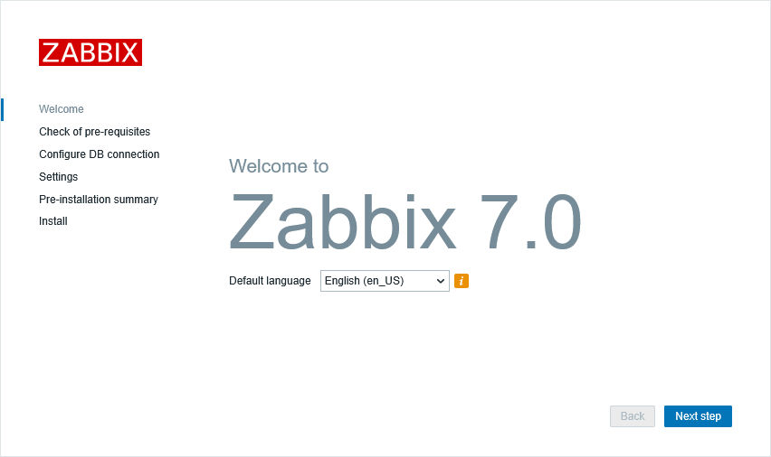
図 3-1 Introduction画面
- 「Check of pre-requisites」画面が表示される。「Next step」ボタンを押下する。（「Locale for language "en_US" is not found on the web server.」というメッセージが表示されている場合、Zabbixサーバにglibc-langpack-enパッケージをインストールする）
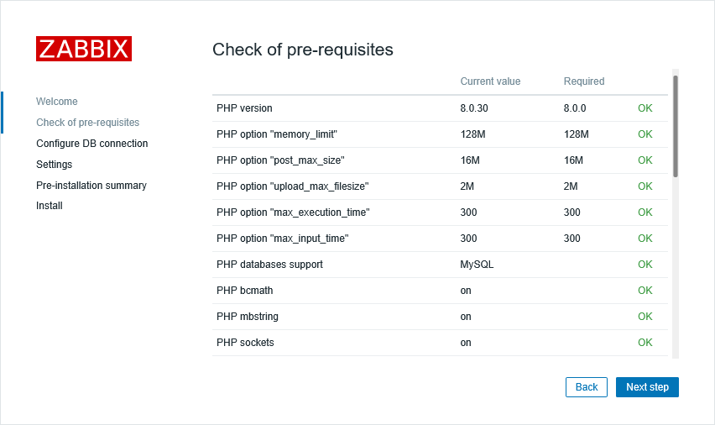
図 3-2 Check of pre-requisites画面
- 「Configure DB connection」画面が表示される。下記表の値を入力し、「Next step」ボタンを押下する。
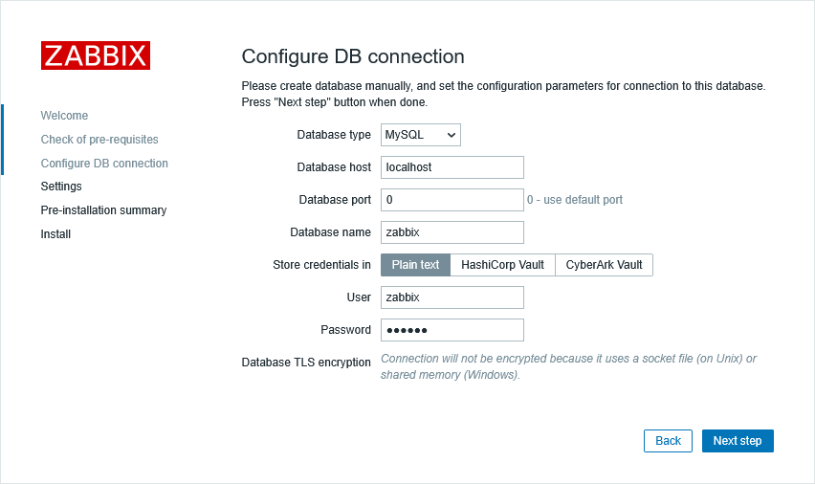
図 3-3 Configure DB connection画面
各項目に入力すべき値は、次の通り。
表 3-3 DB接続設定
設定項目 | 設定値
Database type | MySQL
Database host | localhost
Database port | 0
Database name | zabbix
Store credentials in | Plain text
User | zabbix
Password | zabbix
- 「Settings」画面が表示される。下記表の値を入力し、「Next step」ボタンを押下する。
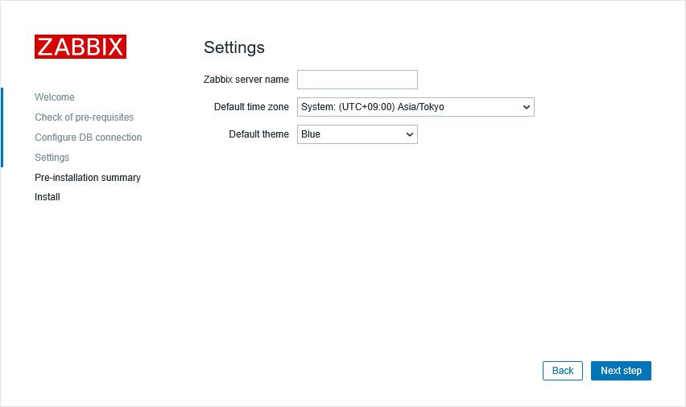
図 3-4 Zabbix server details画面
各項目に入力すべき値は、次の通り。
表 3-4 Zabbix server設定
設定項目 | 設定値
Zabbix server name | 任意（監視サーバ名を入力）
Default time zone | Asia/Tokyo
Default theme | Blue
- 「Pre-installation summary」画面が表示される。入力内容に間違いがないことを確認し、「Next step」ボタンを押下する。
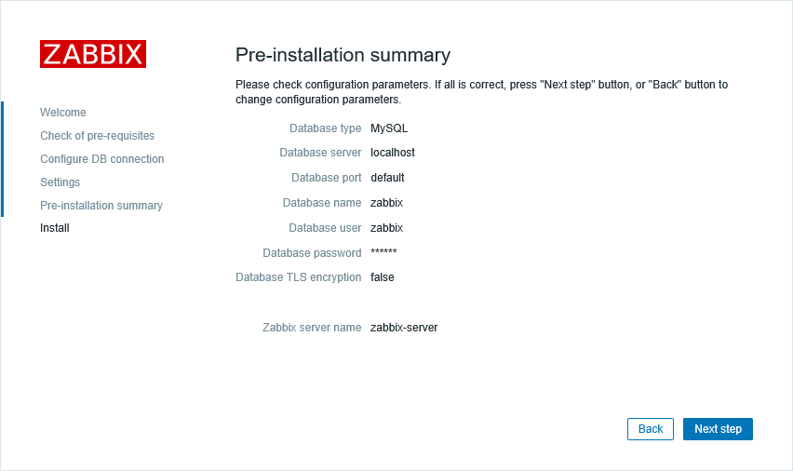
図 3-5 Pre-Installation summary画面
SELinux を有効にしている場合、環境によっては設定ファイルを自動的に保存できず、設定ファイルの配置に失敗したことを通知する「Install」画面が表示されることがある。その場合は、画面の指示に従い設定ファイルを手動で保存する。なお、本書の検証環境 (Rocky Linux 9、Zabbix 7.0) では、SELinux を有効にした状態でも設定ファイルの自動保存が行われることを確認している。
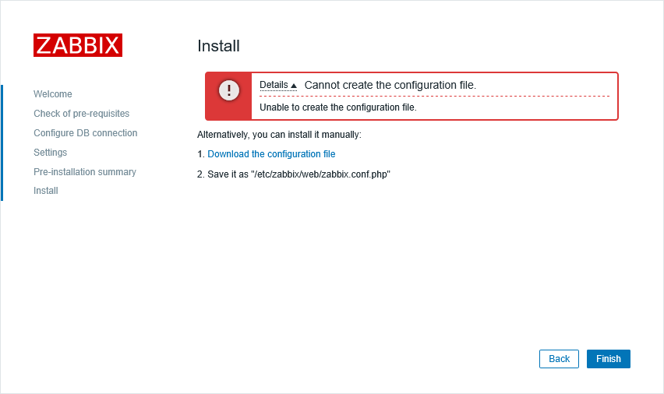
図 3-6 Install画面
- 設定ファイル配置に成功すれば、その旨を通知する「Install」画面が表示される。「Finish」ボタンを押下する。
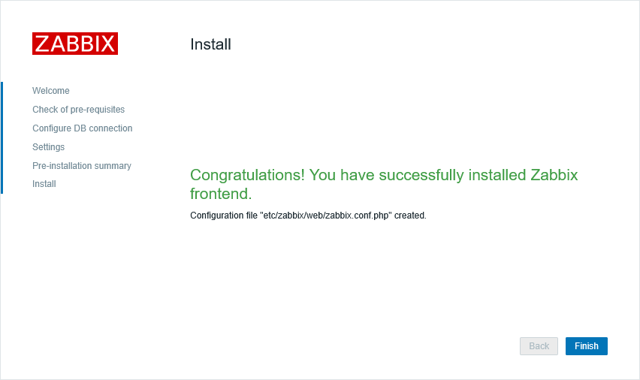
図 3-7 Install画面
- Zabbixにログインできるかどうか確認する。
ブラウザでログイン画面:
http://Zabbixサーバのホスト名/zabbix/
にアクセスし、ユーザ「Admin」、パスワード「zabbix」でログインする。
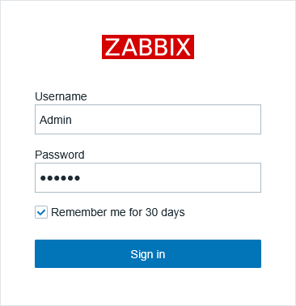
図 3-8 ログイン画面
ログインに成功すると、次のような画面が表示される。
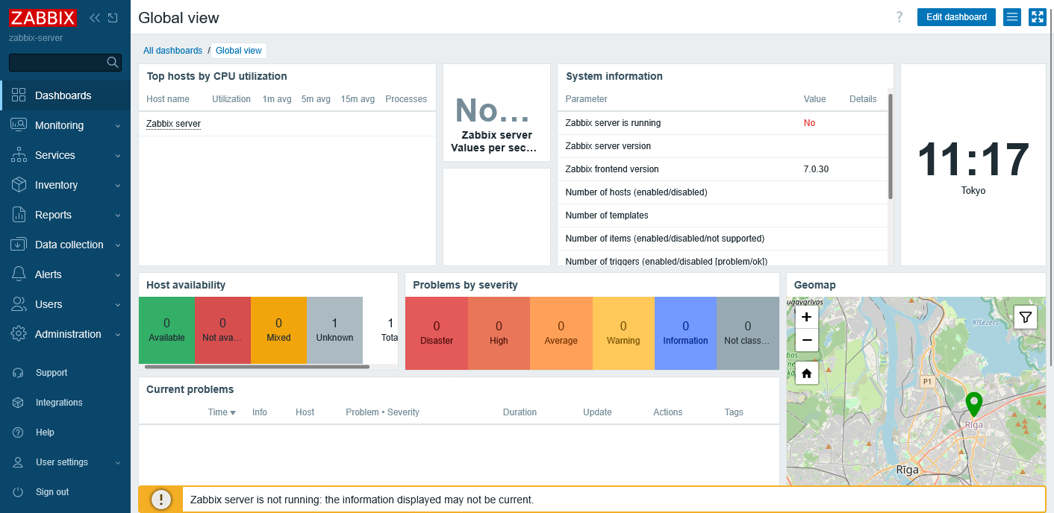
図 3-9 ダッシュボード画面
- パスワードを変更し、言語設定を日本語に変える。(省略可)
メニューの「Users」－「Users」を選択する。ユーザ一覧が表示されたら、Username欄の「Admin」をクリックする。
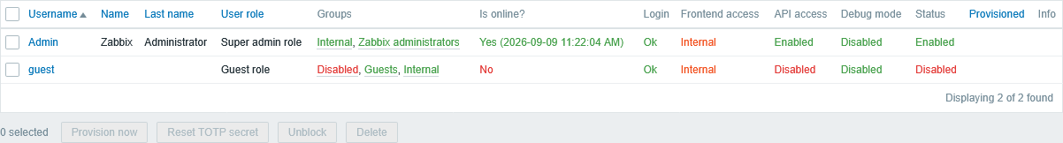
図 3-10 ユーザ一覧
Password欄の「Change password」欄を選択し、必ずパスワードを変更する。またAdmin権限でのアクセスは、httpsプロトコルに限定すべきである。
Languageに「Japanese (ja_JP)」を選択し、「Save」を押下する。画面を再読み込みすると、言語が日本語に変わる。「Japanese (ja_JP)」が選択できない場合、Zabbixサーバにglibc-langpack-jaパッケージをインストールし、このページを再読み込みする。なお本書では以降、画面に使われている語句は、言語設定を日本語にしたときのもので表記する。
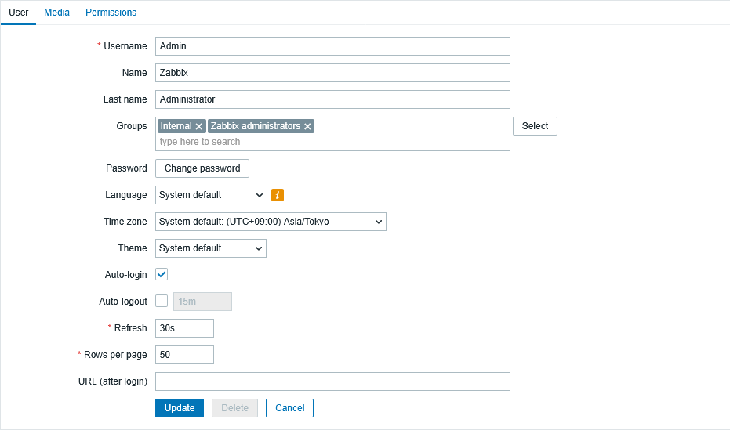
図 3-11 ユーザ設定画面
- OS起動時にMySQL / MariaDBサーバ、Apache HTTP Serverが起動するように設定する。
# systemctl enable mariadb.service
# systemctl enable httpd.service
# systemctl enable zabbix-server
# systemctl enable php-fpm.service

Zabbixエージェントのインストール
Zabbixエージェントのインストールは、監視対象ノード各機で行う。以下に、インストール手順を示す。手順は全てrootユーザで実行する。https://www.zabbix.com/downloadの「Choose your platform」で対象となるZabbixバージョンやOS等を選択し、表示された「Install and configure Zabbix for your platform」項に従い実行する。バージョンの枝番も更新されている可能性があるので、インストール時点で確認する。RPMは、実際のファイル名に読み替えること。

- /etc/yum.repos.d/epel.repoの変更を行う(赤字の部分を追加する。)
[epel]
...
excludepkgs=zabbix*
- Zabbix公式リポジトリ登録用RPMをインストールする。RPMは、実際のファイル名に読み替えること。(同じホストにZabbixサーバをインストールしている場合、本工程は実施済みなので実行しなくて良い。)

# rpm -Uvh https://repo.zabbix.com/zabbix/7.0/rocky/9/x86_64/zabbix-release-latest-7.0.el9.noarch.rpm
# dnf clean all
- Zabbixエージェントをインストールする。gfarm_zabbixパッケージのフェイルオーバスクリプトが利用するPerlモジュールSys::Syslogを提供するため、perl-Sys-Syslog もインストールしておく。
# dnf -y install zabbix-agent2 perl-Sys-Syslog
- zabbixユーザの設定を変更する。
ホームディレクトリを「/var/lib/zabbix」、シェルを「/bin/bash」、任意のパスワードを設定する。
# mkdir -p /var/lib/zabbix
# usermod -d /var/lib/zabbix -s /bin/bash zabbix
# echo 'zabbix:password' | chpasswd
- /var/lib/zabbixの所有者を変更する。
# chown zabbix:zabbix /var/lib/zabbix
- visudoコマンドで、zabbixユーザのsudo権限を設定する。
# visudo
/etc/sudoersファイルに以下の2行を追加する。
Defaults:zabbix !requiretty
zabbix ALL=(_gfarmfs,_gfarmmd,postgres) NOPASSWD: ALL

gfarm_zabbixパッケージのインストール
gfarm_zabbixパッケージ (“gfarm_zabbix-バージョン番号.tar.gz” というファイル) のインストールは、監視対象ノード各機で行う。以下に、インストール手順を記す。なお、あらかじめ当該ホストでは、Gfarmファイルシステムとしてのインストールおよび設定は完了しているものとする。

install.confの編集
gfarm_zabbixパッケージを展開すると、srcディレクトリの下にinstall.confというファイルがあるので、このファイルをエディタで編集する。このファイルは、シェルスクリプトとして解釈されるので、注意すること。このため、たとえば「=」の前後に空白を入れるとエラーになる。

# Gfarm のコマンド類 (例 gfhost) が置かれているディレクトリ
GFARM_BINDIR=/usr/local/gfarm/bin

# config-gfarmコマンドの --prefix で指定した、gfmdデータのトップディレクトリ
GFMD_CONFIG_PREFIX=/

# gfmdの設定ファイル
GFMD_CONF_FILE=$GFMD_CONFIG_PREFIX/etc/gfmd.conf

# PostgreSQLデーモンのPIDファイル
POSTGRES_PID_FILE=$GFMD_CONFIG_PREFIX/var/gfarm-pgsql/postmaster.pid

# PostgreSQLデーモンを実行するUNIXユーザ権限
POSTGRES_USER=postgres

# gfmd、gfsd、gfarm2fsのログメッセージが記録されるsyslogファイル
GFARM_SYSLOG_FILE=/var/log/messages

# Zabbix がインストールされているディレクトリ。
# RPMからインストールした場合は /usr となる。
# ${ZABBIX_PREFIX}/sbin/ ディレクトリ下に Zabbix エージェントの実行ファイルが存在すること。
ZABBIX_PREFIX=/usr

# Zabbixエージェントの実行ファイルへのパス
# （オプション：自動検出する場合は空欄のままにすること）
ZABBIX_AGENT_BIN=

# zabbixユーザーのホームディレクトリ
ZABBIX_HOMEDIR=/var/lib/zabbix

# Zabbixの外部スクリプトが格納されているディレクトリ
ZABBIX_EXTSCRIPTDIR=/usr/lib/zabbix/externalscripts

# Zabbixエージェントのユーザー設定ディレクトリ
# (オプション：自動検出する場合は空のままにすること)
ZABBIX_AGENTD_CONFSUBDIR=

# gfarm_zabbixがsyslogにエラーを出力する際のファシリティ
ZABBIX_SYSLOG_FACILITY=local0

Zabbixエージェント用ファイルのインストール
install.confファイルの置かれたディレクトリをカレントディレクトリとして、root権限で以下のコマンドを実行する。

- インストールを行う。
# ./install-agentd.sh
スクリプトの実行結果として、次のようなメッセージが出力される。
Install the file: /etc/zabbix/zabbix_agent2.d/userparameter_gfarm.conf
Install the file: /usr/lib/zabbix/externalscripts/gfarm_generic_client_gfhost.sh
Install the file: /usr/lib/zabbix/externalscripts/gfarm_generic_client_gfmdhost.sh
Install the file: /usr/lib/zabbix/externalscripts/gfarm_gfmd_failover.pl
Install the file: /usr/lib/zabbix/externalscripts/gfarm_gfmd_failover_agent.pl
Install the file: /usr/lib/zabbix/externalscripts/gfarm_gfmd_failover_common.pl
Install the file: /usr/lib/zabbix/externalscripts/gfarm_gfmd_gfhost.sh
Install the file: /usr/lib/zabbix/externalscripts/gfarm_gfmd_postgresql.sh
Install the file: /usr/lib/zabbix/externalscripts/gfarm_gfmd_postgresql_alive.sh
Install the file: /usr/lib/zabbix/externalscripts/gfarm_gfsd_gfhost.sh
Install the file: /usr/lib/zabbix/externalscripts/gfarm_gfsd_gfsched.sh
Install the file: /usr/lib/zabbix/externalscripts/gfarm_represent_client_gfhost.sh
Install the file: /usr/lib/zabbix/externalscripts/gfarm_represent_client_gfmdhost.sh
Install the file: /usr/lib/zabbix/externalscripts/gfarm_represent_client_gfmdhost2.sh
Install the file: /usr/lib/zabbix/externalscripts/gfarm_utils.inc
Install the file: /usr/lib/zabbix/externalscripts/gfarm_conf.inc
Set mode (= 0644) of the file: /var/log/messages
上記のメッセージにある通り、インストールスクリプトはsyslogファイル (上記では/var/log/messeges) のパーミッションを0644に変更する。これはZabbixエージェントがsyslogファイルからgfmdやgfsdの出力したログを検出するために、パーミッションを緩めている (ログファイルのローテーション時も、このパーミッションが維持される)。0644では緩すぎるという場合は、適宜変更すること。ただし、zabbixユーザの権限で読めるようにする必要がある。

「6フェイルオーバ実行機能の設定」に記載されているフェイルオーバ機能は、gfarm-2.7.17以降で提供されている設定ファイル gfmd.failover.conf および gfmd.failover.agent.conf の機能に依存している。もしメタデータ冗長化設定を行っているのにこれら2つの設定ファイルが存在しない場合、インストールスクリプトは警告を発するので、メッセージに従い「config-gfarm-update --update」コマンドを実行することにより、この2つのファイルを作成する。またgfmd.failover.conf はその内容に「include gfmd.failover.agent.conf」を含む必要がある。もし既存のgfmd.failover.confにこの行が含まれていない場合もインストールスクリプトは警告を発するので、メッセージに従いこの内容の行を追加する。

インストールスクリプトは、当該ノード上の$GFMD_CONF_FILE (この値はinstall.confで指定) ファイルの内容を読み取って、PostgreSQLへのアクセス情報を$ZABBIX_EXTSCRIPTDIR ディレクトリ (同上) の下のgfarm_conf.incというファイルに転記する。PostgreSQLのアクセス情報が正しく書き込まれたか、念のためファイルを確認すること。

# config-gfarmコマンドの --prefix で指定した、gfmdデータのトップディレクトリ
GFMD_CONFIG_PREFIX=/

# syslog ファシリティ
SYSLOG_FACILITY=local0

# PostgreSQLデーモンのPIDファイル
POSTGRES_PID_FILE= /var/gfarm-pgsql/postmaster.pid

# PostgreSQLデーモンを実行するUNIXユーザ権限
POSTGRES_USER=postgres

# PostgreSQLサーバのホスト名
PGHOST=mds-master

# PostgrSQLサーバのTCPポート番号
PGPORT=10602

# PostgreSQLデータベース名
PGDATABASE=gfarm

# PostgreSQLへ接続する際のユーザ名
PGUSER=gfarm

# PostgreSQLへ接続する際のパスワード
PGPASSWORD="MycWlXdJpvyhV52NpMxQzZX3QiJdP=GRCzv2MJCXQBH"

なお、本ファイルの設定項目は、インストール後に手で編集しても支障なく、その時点からその設定が有効になる。PostgreSQLの接続情報を変えた場合は、忘れずに更新すること。

各ノードの設定
本章では、各ノードの設定を記載する。

zabbixユーザの登録と共通認証鍵の作成
Gfarm上にzabbixユーザを登録する。
以下の手順は、Gfarmクライアントとして動作している任意のホスト1台を選び、Gfarmのgfarmadmグループ権限を持つユーザで実行する。

- Gfarm上にzabbixユーザを作成する。
$ gfuser -c zabbix zabbix "/home/zabbix" ""
zabbixユーザが作成されたことを確認する。
$ gfuser -l zabbix
zabbix:zabbix:/home/zabbix:
- zabbixユーザの認証用の鍵を生成する。
$ ssh-keygen -N "" -t rsa
- すべての監視対象ノードに、鍵をコピーする。
$ ssh-copy-id zabbix@ホスト名
- Gfarm共有認証鍵を生成する。
zabbixユーザのGfarm共有認証鍵の作成を行う。Gfarmクライアントとして動作している任意のホスト上にて、zabbixユーザで実行する。
-pオプションでは、鍵の有効期限を秒数で指定する。期限が切れると無効になるため、鍵を再生成し、すべての監視対象ノードにコピーし直す必要が生じるため、保守予定日を勘案し、適切な秒数を指定する。
$ gfkey -f -p 31536000
- 指定した有効期限でGfarm共有認証鍵が生成されたことを確認する
$ gfkey –e
expiration time is Fri May 10 06:09:14 2013
- 作成したGfarm共有認証鍵を、すべての監視対象ノードにコピーする。
$ scp -p /var/lib/zabbix/.gfarm_shared_key zabbix@ホスト名:/var/lib/zabbix

監視サーバの設定
監視サーバの設定を行う。

Zabbixサーバの設定
Zabbixサーバの設定を行う。下記の手順は全てrootユーザで実行する。

- Zabbixサーバの設定ファイル/etc/zabbix/zabbix_server.confにある以下の値を確認し、異なる場合は記載の値に変更する。
DBName=zabbix
DBUser=zabbix
DBPassword=zabbix
Timeout=30
ExternalScripts=/usr/lib/zabbix/externalscripts
- Zabbixサーバを起動する。
# systemctl restart zabbix-server.service
- IPパケットフィルタによりZabbixサーバのアクセスを制限している場合は、監視対象ホストが所属するネットワークからのアクセスを許可する。firewalldを使用している場合は以下のコマンドを実行する。（192.168.224.0/24は監視対象ホストが所属するネットワークアドレスに読み替えること。）
# firewall-cmd --permanent \
--add-rich-rule='rule family="ipv4" source address="192.168.224.0/24" port \
protocol="tcp" port="10051" accept'
# firewall-cmd --reload
- OS起動時にZabbixサーバが起動するように設定する。
# systemctl enable zabbix-server.service

監視サーバ以外の設定
Gfarmメタデータサーバ、Gfarmファイルシステムノード、代表クライアント、一般クライアント各機に対して、本節の設定を行う。

Zabbixエージェントの設定
Zabbixエージェントの設定を行う。下記の手順は全てrootユーザで実行する。

- Zabbixエージェントの設定ファイル/etc/zabbix/zabbix_agent2.confを編集する。以下の値を確認し、環境に応じて設定する。赤字で示した項目も確認し、異なる場合は記載の値に変更する。
Server=192.168.0.2 ← 監視サーバのIPアドレス
ServerActive=192.168.0.2 ← 監視サーバのIPアドレス
Hostname=gf1.example.com ←このホストの表示ホスト名
ListenIP=0.0.0.0 ←Zabbixエージェントが待ち受けるIPアドレス
Timeout=30
Include= /etc/zabbix/zabbix_agent2.d/*.conf
- Zabbixエージェントを起動する。
# systemctl start zabbix-agent2.service
- IPパケットフィルタによりZabbixエージェントのアクセスを制限している場合は、Zabbixサーバが所属するネットワークからのアクセスを許可するよう変更する。firewalldを使用している場合は以下のコマンドを実行する。（「192.168.224.0/24」は Zabbixサーバが所属するネットワークアドレスに読み替えること。）
# firewall-cmd --permanent \
--add-rich-rule='rule family="ipv4" source address="192.168.224.0/24" port \
protocol="tcp" port="10050" accept'
# firewall-cmd --reload
- OS起動時にZabbixエージェントが起動するように設定する。
# systemctl enable zabbix-agent2.service

gfarm_zabbixスクリプトの設定
必要に応じて、監視対象ノード各機の/usr/lib/zabbix/externalscripts/gfarm_conf.incファイルを編集する。特に、メタデータサーバ機ではPostgreSQLのアクセス情報がこのファイルに転記されているので、正しい情報が記載されているか確認すること。

# syslog ファシリティ
SYSLOG_FACILITY=local0

# PostgreSQLサーバのホスト名
PGHOST=mds-master

# PostgrSQLサーバのTCPポート番号
PGPORT=10602

# PostgreSQLデータベース名
PGDATABASE=gfarm

# PostgreSQLへ接続する際のユーザ名
PGUSER=gfarm

# PostgreSQLへ接続する際のパスワード
PGPASSWORD="MycWlXdJpvyhV52NpMxQzZX3QiJdP=GRCzv2MJCXQBH"

zabbix_getによる動作確認
ここまでの設定が正しいかどうかを確認するには、zabbix_getコマンドを用いると便利である。zabbix_getコマンドは、Zabbixサーバ上で実行する必要がある。またZabbixサーバに複数のIPアドレスが付与されている場合には、zabbix_agent2.confの「Server=」設定にあるIPアドレスをソースIPアドレスに用いて問い合わせを行う必要があるため、zabbix_get コマンドの –s オプションや –I オプションを適切に指定する。SELinuxを有効にしている環境で、どうしてもうまくいかない場合は、「7.1 SELinux環境での問題」を参照のこと。

- zabbix_getコマンドを実行する。
$ zabbix_get -s 監視対象ノード -p 10050 -k 監視アイテム名
ここで「監視対象ノード」には、ノードのホスト名もしくはIPアドレスを指定する。監視対象ノード上では、Zabbixエージェントが動作していなければならない。「監視アイテム名」には、様々なものが指定できるが、代表的なものを挙げておく。
表 4-1 代表的な監視アイテム
監視アイテム名 | 監視対象ノード種別
監視アイテム名 | 説明
gfarm.gfmd.gfhost | メタデータサーバ
gfarm.gfmd.gfhost | 監視対象ノード上にて、_gfarmmdユーザでgfhostコマンドを実行して成功するかどうかを確認する。成功すると “ok” が、失敗すると失敗理由がそれぞれ表示される。  監視対象ノード上において、ユーザzabbixでgfarm_gfmd_gfhost.shを実行するのと同じである。
gfarm.gfmd.postgresql.alive | メタデータサーバ
gfarm.gfmd.postgresql.alive | 監視対象ノード上にて、postgresユーザ権限でPostgreSQLデーモンのプロセスIDを指定してシグナルを送ることにより、デーモンプロセスが存在するかどうかを確認する。成功すると “ok”が、失敗すると失敗理由がそれぞれ表示される。  監視対象ノード上において、ユーザzabbixでgfarm_gfmd_postgresql_alive.shを実行するのと同じである。
gfarm.gfsd.gfhost | ファイルシステムノード
gfarm.gfsd.gfhost | 監視対象ノード上にて、_gfarmfsユーザで “gfhost -lv” コマンドを実行して成功するかどうかを確認する。成功すると “ok” が、失敗すると失敗理由がそれぞれ表示される。  監視対象ノード上において、ユーザzabbixでgfarm_gfsd_gfhost.shを実行するのと同じである。
gfarm.represent_client.gfmdhost | 代表クライアント
gfarm.represent_client.gfmdhost | 監視対象ノード上にて、“gfmdhost -l” コマンドを実行して成功するかどうかを確認する。成功すると “ok” が、失敗すると失敗理由がそれぞれ表示される。  監視対象ノード上において、ユーザzabbixでgfarm_represent_client_gfmdhost.shを実行するのと同じである。
gfarm.represent_client.gfmdhost2 | 代表クライアント
gfarm.represent_client.gfmdhost2 | 監視対象ノード上にて、“gfmdhost –N -1 –D メタデータサーバホスト” コマンドを各メタデータサーバに対してそれぞれ実行する。マスターメタデータサーバが2台以上立ち上がっていなければ成功となり、“ok” が表示される。2台以上立ち上がっている場合は、エラーメッセージが表示される。  監視対象ノード上において、ユーザzabbixでgfarm_represent_client_gfmdhost2.shを実行するのと同じである。
gfarm.generic_client.gfhost | 一般クライアント
gfarm.generic_client.gfhost | 監視対象ノード上にて、“gfhost -lv” コマンドを実行して、認証が通るかどうかを確認する。成功すると “ok” が、失敗すると失敗理由がそれぞれ表示される。  監視対象ノード上において、ユーザzabbixでgfarm_generic_client_gfhost.shを実行するのと同じである。
proc.num[プロセス名] | 全ノード種別
proc.num[プロセス名] | 監視対象ノード上にて、動作中の「プロセス名」の個数を表示する。たとえば “proc.num[gfmd]” とすれば、動作中のgfmdのプロセス数が表示される。

監視設定
本章では、Zabbixの監視設定について記載する。Zabbixサーバの設定、Zabbixエージェントの設定および、監視項目の設定方法について記載する。

本章の記載内容は、初期導入時向けである。設定の変更や監視項目の追加を行う場合には、別途ドキュメント「冗長化構成Gfarm監視機能 管理・利用マニュアル」を参照のこと。

監視項目の設定
Zabbixでの監視項目の設定は、全てWebインターフェース上で行う。Zabbixでは、以下の項目を設定することにより監視を行う。
表 5-1 設定項目一覧
設定項目 | 説明
ホスト | 監視対象の設定。  Gfarm監視では、Gfarmメタデータサーバ、Gfarmファイルシステムノード、Gfarmクライアントノードをホストとして設定（必要に応じて、Zabbixサーバ自身の監視用ホストも設定）。
ホストグループ | 監視対象(ホスト)をグループ化する設定。  Gfarm監視では、Gfarmファイルシステムを1ホストグループとして設定。
アイテム | 監視項目の設定。  Zabbixサーバが各監視対象から収集する監視情報を設定。
トリガー | 収集した監視情報に対して、障害検知する際の閾値の設定。
アクション | 障害発生時の障害通知やスクリプト等の設定。
スクリプト | ユーザー定義の実行内容を設定。

Zabbixでは、監視項目をテンプレート化して管理する機能を有している。テンプレートには、各種アイテム/トリガーの設定が記述してある。gfarm_zabbixパッケージではGfarm監視用のテンプレートを用意しており、本書ではこのテンプレートを利用した設定手順について記載する。

次節より、Gfarm監視設定における各手順について説明する。

Zabbix Agentタイムアウト設定
ZabbixサーバがZabbixエージェントから監視データを取得する際のタイムアウト時間を設定する。Gfarm監視ではユーザパラメータや外部スクリプトの実行に時間を要する場合があるため、タイムアウト時間を30秒に変更する。

- ログイン
監視サーバのWebインターフェースにアクセスし、Adminユーザでログインする。
- タイムアウト設定画面
メニューの「管理」－「一般設定」－「タイムアウト」からタイムアウト設定画面を表示する。
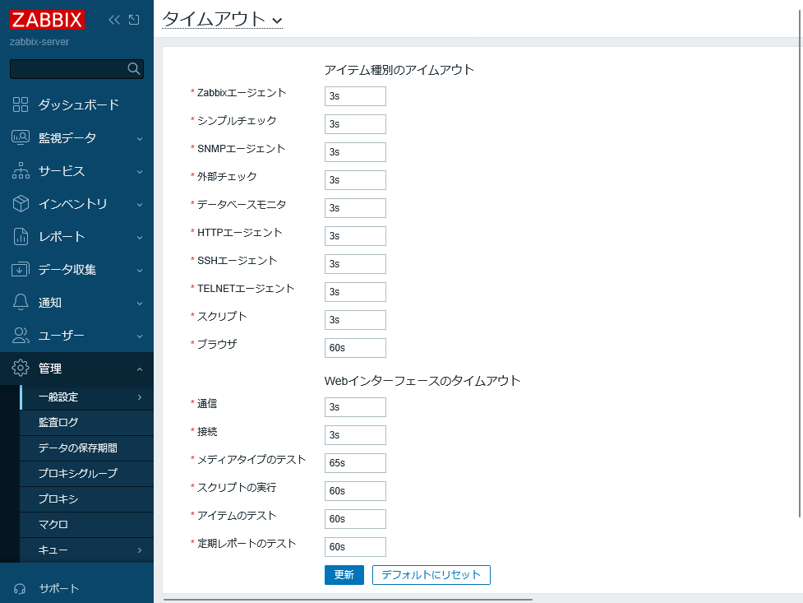
図 5-1 タイムアウト設定画面
- 「Zabbixエージェント」の値を「30s」に変更し、「更新」ボタンを押下する。成功メッセージが表示されることを確認する。

Gfarm監視用テンプレートの導入
Gfarm監視用テンプレートの導入手順を以下に示す。

- Webインターフェースへのログイン
監視サーバのWebインターフェースにアクセスし、Adminユーザでログインする。
- テンプレート設定画面
メニューの「データ収集」－「テンプレート」からテンプレート設定画面を表示する。
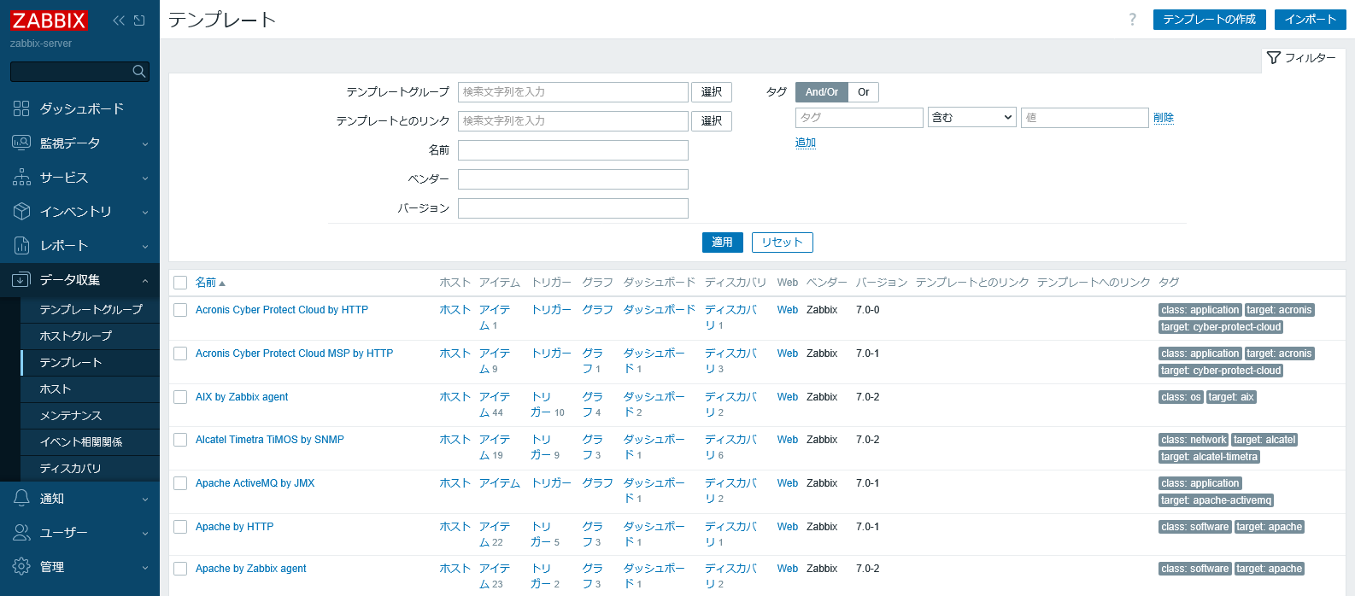
図 5-2 テンプレート設定画面
- インポートダイアログ
「インポート」ボタンを押下し、インポートダイアログを表示する。
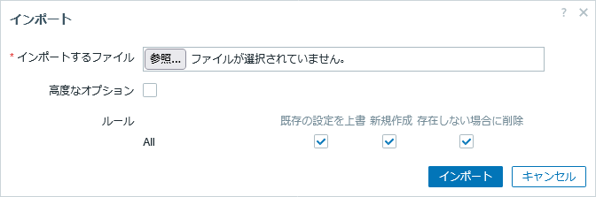
図 5-3 インポートダイアログ
- gfarm_zabbixパッケージを展開したディレクトリ下にあるファイルsrc/templates/Template_Gfarm_exported_all.yamlを選択し、「インポート」ボタンを押下する。成功メッセージが表示されることを確認する。

ホストグループの設定
ホストグループの設定手順を以下に示す。

- ログイン
監視サーバのWebインターフェースにアクセスし、Adminユーザでログインする。
- ホストグループ設定画面
「データ収集」－「ホストグループ」からホストグループ設定画面を表示する。
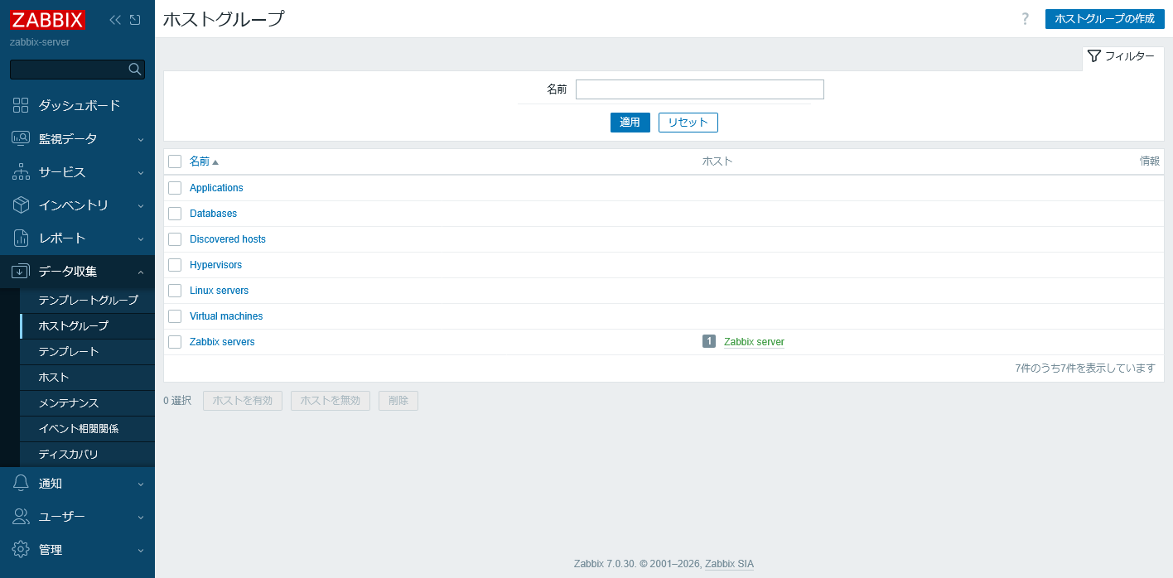
図 5-4 ホストグループ設定画面
- ホストグループ作成ダイアログ
「ホストグループの作成」ボタンを押下し、ホストグループ作成ダイアログを表示する。

図 5-5 ホストグループ作成ダイアログ
- ホストグループ作成
「グループ名」に「Gfarm Filesystem」を入力して「追加」ボタンを押下する。成功メッセージが表示され、一覧に追加されていることを確認する。

ホストの追加
監視対象ノードを追加するには、Zabbixにそのノードを「ホスト」としてぞれぞれ追加することになる。追加手順は以下の通りである。

- ログイン
監視サーバのWebインターフェースにアクセスし、Adminユーザでログインする。
- ホスト一覧画面の表示
メニューの「データ収集」－「ホスト」からホスト一覧画面を表示する。
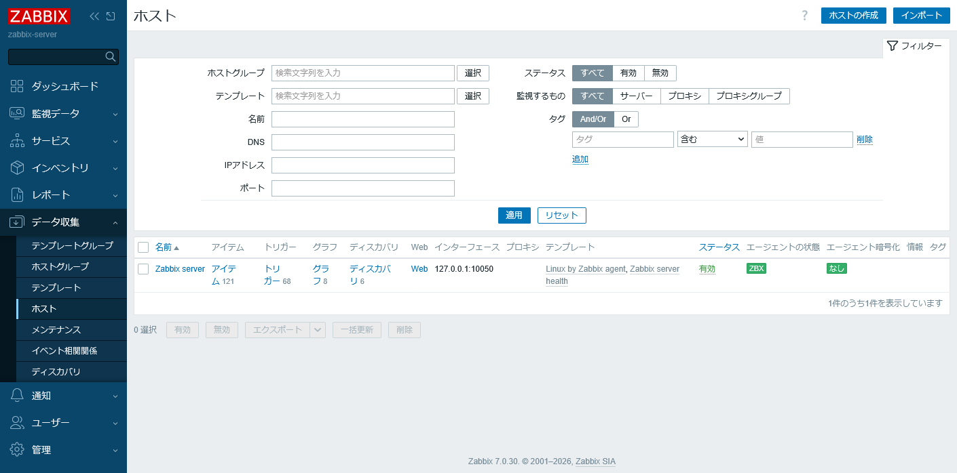
図 5-6 ホスト一覧画面
Zabbixインストール直後は、監視サーバ自身を監視するためのホスト「Zabbix server」があらかじめ登録されている。このホストはZabbix Server自身の監視用に作成されるデフォルトホストである。また、本ホストのエージェント可用性が利用不可状態（「エージェントの状態」列の「ZBX」が赤色）の場合は、監視サーバ上でZabbixエージェントを起動することで利用可能状態にすることができる。ただし、Zabbixエージェント設定ファイルのServer= およびServerActive= を変更している場合は、監視サーバ自身を監視対象とするため、デフォルト設定の127.0.0.1もカンマ区切りで含めること。

- ホスト作成ダイアログ
「ホストの作成」ボタンを押下し、ホスト作成ダイアログを表示する。
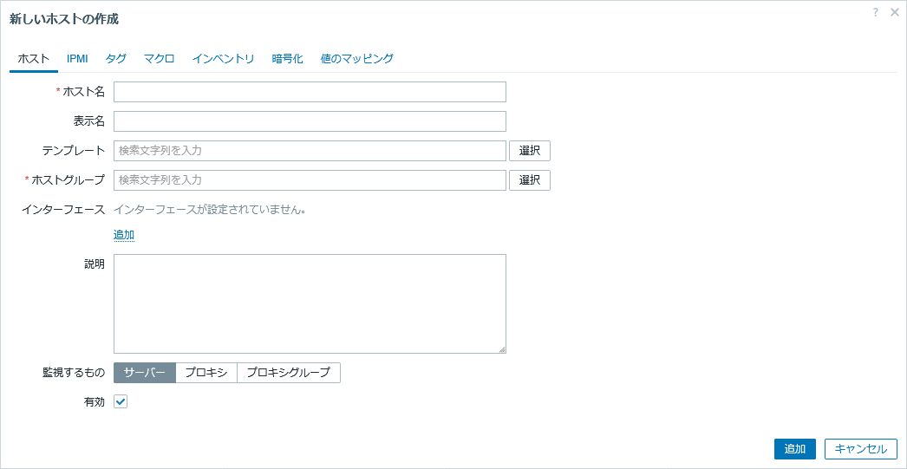
図 5-7 ホスト作成ダイアログ
- ホストの作成
下記情報を入力後、「追加」ボタンを押下し、ホストを作成する。
表 5-2 ホスト設定
タブ名：設定項目 | 設定値
ホスト：ホスト名 | 監視対象ノードの名前。  ※ホスト上のzabbix_agent2.confファイルのHostnameで設定した名前と必ず一致させること。
ホスト：表示名 | Web画面で表示される監視対象ノードの名前
ホスト：テンプレート | 監視対象ノードの種別によって異なる。詳しくは後述。
ホスト：ホストグループ | Gfarm Filesystem  ※「5.4 ホストグループの設定」で追加したグループを選択する。
ホスト：インターフェ―ス | 「追加」を押下し、「エージェント」を選択後、以下を入力  ・IPアドレス：監視対象ノードのIPアドレス  ・DNS名：（空欄）  ・接続方法：IP  ・ポート：10050  ・標準：（ラジオボタンをチェック）
ホスト：説明 | 空欄
ホスト：監視するもの | サーバー  （この設定は、「Monitored by Server」という意味）
ホスト：有効 | チェックあり
IPMI：認証アルゴリズム | なし
IPMI：特権レベル | ユーザー  （デフォルト値のまま）
IPMI：ユーザー名 | 空欄
IPMI：パスワード | 空欄
タグ：タグ | 空欄
マクロ | 監視対象ノードの種別によって異なる。詳しくは後述。
インベントリ | 「無効」を選択
暗号化：ホストへの接続 | 「暗号なし」を選択
暗号化：ホストからの接続 | 「暗号なし」のみチェック
値のマッピング：値のマッピング | 空欄
「ホスト：テンプレート」欄は、監視対象ノードに応じて、次のように選択する。ここで、監視対象ノードのCPUやファイルシステムといったシステムの資源に関する監視には、Zabbix付属のLinux by Zabbix agentテンプレートを利用する（Zabbixのバージョンによっては「Template OS Linux by Zabbix agent」や「Template OS Linux」という名称の場合がある）。
表 5-3 Linux by Zabbix agent利用時の「リンクするテンプレート」一覧
監視対象ノード種別 | リンクするテンプレート
メタデータサーバ | Template_Gfarm_gfmd  Template_Gfarm_linux  Linux by Zabbix agent
ファイルシステムノード | Template_Gfarm_gfsd  Template_Gfarm_linux  Linux by Zabbix agent
代表クライアント | Template_Gfarm_represent_client  Template_Gfarm_linux  Linux by Zabbix agent
一般クライアント | Template_Gfarm_generic_client  Template_Gfarm_linux  Linux by Zabbix agent

監視対象ノード1台が複数のノード種別を兼任している場合、上記のテンプレートをそれぞれリンクする。1台のノード上で複数台のgfsdを動作させている場合は、Template_Gfarm_gfsdをリンクし、後述するホストマクロ {$GFSD_HOSTNAMES} に各ファイルシステムノードのホスト名を記す。

「マクロ」欄は選択したテンプレートに応じて設定できる。次表で、マクロのデフォルト値と異なる値をセットする場合は、その「マクロ」欄に設定すること。デフォルト通りで良い項目については、「マクロ」欄を設定する必要はない。「マクロ」欄を設定した場合には、対応する「値」の欄を空のまま放置せず、適切に設定すること。
表 5-4ホストマクロ設定
共通:
マクロ | 説明
{$NODATA_TIMEOUT} | /var/log/messagesのログ監視の「障害イベントを連続して生成(Multiple PROBLEM events): NO」設定の監視対象メッセージについて、そのメッセージがどれくらいの期間発生しなくなったらトリガーを中止するかを設定する。単位は秒。  デフォルト値は 10800 (3時間)。  なお、本設定による経過時間の判定はログに記録された時刻ではなく、Zabbixがログを検知した時刻を基準として行われる。
{$MULTIPLE_EVENTS_TIMEOUT} | /var/log/messagesのログ監視の「障害イベントを連続して生成(Multiple PROBLEM events): YES」設定の監視対象メッセージについて、そのメッセージがどれくらいの期間発生しなくなったらトリガーを中止するかを設定する。単位は秒。  デフォルト値は 15。
Template_Gfarm_gfmd:
マクロ | 説明
{$GFMD_LOGFILE} | gfmdのログメッセージを記録しているsyslogファイルのパス。  デフォルト値は/var/log/messages。
Template_Gfarm_gfsd:
マクロ | 説明
{$GFSD_LOGFILE} | gfsdのログメッセージを記録しているsyslogファイルのパス。  デフォルト値は/var/log/messages。
{$GFSD_HOSTNAMES} | ファイルシステムノードのホスト名。gfhost –cでファイルシステムノードを登録した際のホスト名でなければならない。ホスト上で複数のgfsdを動作させている場合は、ホスト名を空白で区切って並べること。本マクロの値を- (ハイフン・マイナス) に設定すると、ファイルシステムノード上でhostname –fを実行した際に得られるホスト名を指定したものと看做される。  デフォルト値は、- (ハイフン・マイナス)。  なお、登録した際のホスト名がFQDNでない場合、- の設定 (hostname –fの実行結果) では一致せずgfschedの監視が機能しないため、ホスト名を明示的に設定すること。
Template_Gfarm_linux:
マクロ | 説明
{$KERNEL_LOGFILE} | カーネルのログメッセージを記録しているsyslogファイルのパス。  デフォルト値は/var/log/messages。
{$MEM_FREE_THRESHOLD} | メモリの空き率が本マクロの値を下回ると、トリガーを上げる。  デフォルト値は20(%)。
{$TIME_DIFF_THRESHOLD} | Zabbixサーバと監視対象ノードの間の時刻のずれが、本マクロの値よりも大きくなるとトリガーを上げる。数値だけ書くと「秒」の意味となり、数値の後ろに “m” を付けると「分」を表す。  デフォルト値は30 (=30秒)。
Template_Gfarm_gfmd_linux_alt:
マクロ | 説明
{$GFMD_PGDATA_DIR} | PostgreSQLのデータ領域ディレクトリへのパス。  デフォルト値は/var/gfarm-pgsql。
{$GFMD_PGDATA_DIR_FREE_THRESHOLD} | 前項 {$GFMD_PGDATA_DIR} ディレクトリの属するファイルシステムの空き容量率が、本マクロの値を下回るとトリガーを上げる。  デフォルト値は30(%)。
Template_Gfarm_gfsd_linux_alt:
マクロ | 説明
{$GFSD_SPOOL_DIR} | gfsdのスプールディレクトリへのパス。  デフォルト値は/var/gfarm-spool。
{$GFSD_SPOOL_DIR_FREE_THRESHOLD} | 前項 {$GFSD_SPOOL_DIR} ディレクトリの属するファイルシステムの空き容量率が、本マクロの値を下回るとトリガーを上げる。  デフォルト値は30(%)。
Template_Gfarm_linux_alt:
マクロ | 説明
{$MONITOR_DIR} | このディレクトリの属するファイルシステムの空き容量率を監視する。  デフォルト値は/ (ルートディレクトリ)。
{$MONITOR_DIR_FREE_THRESHOLD} | 前項 {$MONITOR_DIR} ディレクトリの属するファイルシステムの空き容量率が、本マクロの値を下回るとトリガーを上げる。  デフォルト値は30(%)。
{$LOADAVG_THRESHOLD} | 直近1分の平均CPU負荷 (÷CPUコア数) が、本マクロの値を上回るとトリガーを上げる。  デフォルト値は5。
「追加」ボタン押下後、ホスト一覧が表示され、作成したホストが追加されていることを確認する。

フェイルオーバ実行機能の設定
Gfarmでメタデータサーバが冗長化されている場合、マスターサーバの障害時に、フェイルオーバさせてスレーブサーバをマスターサーバに昇格させることが可能である。本機能では、Zabbixがマスターサーバの致命的な障害を検出した場合、自動的にマスターサーバを停止し、昇格可能なスレーブメタデータサーバをマスターに昇格させる自動フェイルオーバ実行機能を実現する。本機能は、初期状態では無効になっている。

フェイルオーバ実行機能の動作
フェイルオーバ実行機能は、Zabbixが障害を検知した際にフェイルオーバを行うスクリプトを実行することで実現している。Zabbixから起動されたフェイルオーバスクリプトは、さらに各メタデータサーバの情報収集を行うスクリプトを実行する。この情報収集を行うスクリプトは各サーバホスト上にインストールされており、フェイルオーバスクリプトはSSHを利用してホスト毎に情報収集を実行する。
Zabbixサーバ
フェイルオーバ
スクリプト
情報収集
スクリプト
メタデータ
サーバ
情報収集
スクリプト
メタデータ
サーバ
実行
実行 (SSH)
実行 (SSH)
Zabbixサーバ：
メタデータサーバ：
メタデータサーバ：
図 6-1 フェイルオーバスクリプトの動作
情報収集の結果、以下の条件をすべて満たしていれば、フェイルオーバスクリプトはフェイルオーバを試みる。条件を満たしていなければフェイルオーバを断念して、フェイルオーバスクリプトは実行を終了する。

- すべてのメタデータサーバホストから、正常に情報収集ができた。
- 動作しているスレーブメタデータサーバが保持するメタデータは最新である。
- マスターメタデータサーバ (クライアント向けにポートをlistenしているメタデータサーバ) が動作していない。

フェイルオーバスクリプトの動作は、設定ファイルgfarm_gfmd_failover.conf の設定項目によって変更できる(設定項目の詳細は「6.4 フェイルオーバスクリプトの設定ファイルの編集」を参照)。
「failover_type=availability」と設定されている場合は、情報収集ができないメタデータサーバホストが存在した場合でもフェイルオーバを実行する。さらに「failover_type=availability」かつ「allow_inconsistency=true」と設定されている場合は動作しているスレーブメタデータサーバが保持するメタデータが古いものであることが判明している場合もフェイルオーバを実行する。このように情報収集ができないメタデータサーバホストが存在したり、メタデータが古い場合には、メタデータの更新を禁止してフェイルオーバを行うので、古いメタデータを参照することによるアクセスエラーが発生する可能性があるものの、split brainによるメタデータ更新の衝突が発生することはない。このメタデータ更新禁止機能を利用するにはgfarm-2.7.17以降を必要とする。

フェイルオーバを実行するに当たって、マスターへ昇格させるスレーブメタデータは、以下の要領で選択する。

- 情報収集の結果、現在動作中でないサーバは候補から除外する。
- 情報収集の結果、ジャーナルファイルの最大シーケンス番号が他のサーバより小さいサーバは、候補から除外する。このとき、停止中のサーバについても、その番号は有効とする。言い換えれば、停止中のサーバだけが最新のシーケンス番号を持っていると、昇格対象のサーバが選定されない状態となる。ただし「failover_type=availability」かつ「allow_inconsistency=true」と設定されている場合にはそのような場合でも選定される。
- 候補に残っているサーバの中で、フェイルオーバスクリプトの設定ファイル (詳しくは後述) で最も先頭近くに記述されているものを昇格対象とする。

昇格対象サーバを選定できた場合、フェイルオーバスクリプトはそのサーバに対して昇格を一度だけ試みる。昇格対象サーバを選定できなかったり、昇格を試みたものの成功しなかったりした場合も、リトライや昇格対象の選定し直しは行わない。また、フェイルオーバスクリプトはZabbixのトリガーが上がった際のアクションとして起動されるので、その後トリガーが上がったままとなってしまうと、再実行される機会がないので注意が必要である。トリガーがいったん取り下げられれば、再びトリガーが上がったときには、フェイルオーバスクリプトが実行される。

「failover_type=availability」と設定されている場合で、情報収集ができないメタデータサーバが存在するかフェイルオーバ対象サーバのメタデータが古いことが判明している状況下でフェイルオーバを実行する場合、フェイルオーバスクリプトは上記に加えて以下も実行する。

- 設定 hook_to_prepare_for_failover にあるコマンドを、コマンド引数に、新マスターのホスト名と、停止しているメタデータサーバのホスト名のリストを与えて監視サーバ上で実行する。旧マスターメタデータサーバのホスト名は、この停止しているホスト名のリスト中のうちの一つであるはずである。
このコマンドが失敗(すなわち 0以外の終了コード) を返した場合には、フェイルオーバを中断する。
このコマンドでは、split brain状態が発生するのを回避するための処理を行うことを想定している。たとえば障害の発生したメタデータサーバを IPMI経由で停止するとか、あるいは障害の発生したメタデータサーバの接続されているEthernet Switchのポートをdownさせるといった処理を記述する。
なおgfarm-2.7.17以降を利用する場合、下記のread_only_failover_configに関する記述にあるように、このような状況で昇格したメタデータサーバではデフォルトでメタデータ更新が禁止されるので、hook_to_prepare_for_failoverの設定がデフォルトのままでも split brainによってメタデータ更新の矛盾が発生する危険はない。
- 昇格対象のgfmdの現時点のジャーナルファイルを、「元のファイル名.日付_時刻」という名称のファイルにバックアップする。バックアップに失敗した場合はフェイルオーバを中断する。
これは万一の場合に、障害の発生したメタデータサーバのジャーナルファイルと内容を比較できるようにするために実施している。
- 昇格対象のgfmdがフェイルオーバ時に読むファイルgfmd_failover_agent_conf_fileの内容を、設定項目 read_only_failover_configの内容で置き換える。この設定項目のデフォルトは「read_only enable」であり、昇格後のgfmdはデフォルトでメタデータ更新が禁止されsplit brainを防止する。
- 昇格対象のgfmdへ USR1 シグナルを送りマスターへと昇格させる。
- 設定hook_after_failoverにあるコマンドを監視サーバ上で実行する。このコマンドにも hook_to_prepare_for_failover と同様に、新マスターのホスト名および停止しているメタデータサーバのホスト名のリストが引数として与えられる。
このコマンドは元々、gfmdがアクセス可能になった後、安全のために各gfsdをread onlyモードに移行するといった措置を可能にするために用意していたが、read_only_failover_config機能が実装されたため、現在では特に設定の必要はない。このコマンド開始時にはgfmdはまだ昇格処理中でアクセスできないので注意すること。

設定項目read_only_failover_configが適用されメタデータ更新が禁止された状態でメタデータサーバが立ち上がった場合、以下のいずれかの方法で復旧する。
- 旧マスターを復旧させたのち、今回read_onlyで昇格した新マスターを再起動してスレーブに戻す。
- 旧マスターが復旧できない場合は、新マスターでメタデータ更新を有効にする。まずsplit brainが発生しないことを確認するため、マスターメタデータサーバが一つしか起動していないこと、および新旧の両マスターで「gfjournal –m ジャーナルファイル名」でジャーナルファイルのシーケンス番号を表示させそれが一致することが確認する。
  - シーケンス番号が一致する場合はgfarmadmグループ権限を持つユーザでコマンド「gfstatus –Mm 'read_only disable'」を実行してメタデータの更新を有効にする。
  - 一致しない場合には（どちらの方法もgfmdの再起動を伴うため時間はかかるが）、ジャーナルファイルを旧マスターから新マスターへコピーしてから新マスターgfmdを再起動する、あるいはgfdump.postgresqlコマンドで旧マスターのバックエンドデータベースをダンプし新マスターへコピー後リストアするのどちらかの手段でメタデータを一致させる。この結果、新マスターはスレーブに戻って起動するので、このgfmdに対してシグナルUSR1を送りマスターへ昇格させる。

split brainが発生する危険がない場合、すなわち「failover_type=consistency」と設定されているか、あるいは「failover_type=availability」でもすべてのメタデータサーバから情報が取得でき、さらに昇格対象のサーバが保持するメタデータが最新のものだと判明している状況では、フェイルオーバスクリプトは昇格対象のサーバ上の gfmd_failover_agent_conf_fileをread_only_failover_configではなく、read_write_failover_configの内容で置き換える。

以下、フェイルオーバスクリプトの設定手順について説明する。前章までの記述にしたがってZabbixサーバエージェントが導入済みであることを前提とする。

SSH公開鍵の生成と配布
下記の手順を、代表クライアント上のzabbixユーザで実行する。ただし、SSH 公開鍵生成と配布を「4.1 zabbixユーザの登録と共通認証鍵の作成」で実施済みの場合は不要である。

この手順は代表クライアントからGfarmメタデータサーバにsshログインできることを確認すると共に、ssh先のメタデータサーバのエントリをknown_hostsファイルに登録するために行う。known_hostsファイルにエントリが未登録の場合は、パスフレーズなしでSSHログインができずフェイルオーバ実行が失敗するので、注意が必要である。また、known_hostsに登録するホスト名は、gfmdhost -lコマンドで表示されるものと一致している必要がある点も、合わせて注意すること。下記の手順は全てzabbixユーザで実行する。この手順により、代表クライアントから各メタデータサーバにSSHでログインできることを可能にする。

- zabbixユーザの認証用の鍵を生成する。
$ ssh-keygen -N "" -t rsa
- メタデータサーバ各機に、鍵をコピーする。
$ ssh-copy-id zabbix@メタデータサーバのホスト名
代表クライアントからメタデータサーバ各機に、パスフレーズ無しでssh接続ができることを確認する。
$ sshメタデータサーバのホスト名

zabbixユーザのsudo権限の設定
メタデータサーバ各機で、下記の手順をrootユーザで実行する。

- zabbixユーザが、任意のコマンドを管理者権限で実行できるよう設定する。
visudoコマンドを使用し、/etc/sudoersファイルを編集する。
# visudo
zabbixユーザに関する設定行を以下のように修正する。(赤字が修正部分)
zabbix ALL=(ALL) NOPASSWD: ALL

フェイルオーバスクリプトの設定ファイルの編集
下記の手順を、代表クライアントのzabbixユーザで実行する。

- フェイルオーバスクリプトファイルの設定ファイルを編集する。
エディタで、設定ファイル$ZABBIX_EXTSCRIPTDIR/gfarm_gfmd_failover.confを開いて編集する。ただしここで$ZABBIX_EXTSCRIPTDIRは、gfarm_zabbixをインストールした際にinstall.confファイルの設定項目ZABBIX_EXTSCRIPTDIRとして指定した値 (初期値は/usr/lib/zabbix/externalscripts) である。したがって初期値のままなら、設定ファイルのパスは/usr/lib/zabbix/externalscripts/gfarm_gfmd_failover.confとなる。

設定ファイルは、INIファイル形式である。以下の例のように、メタデータサーバ1台毎に [gfmd1]、[gfmd2]、....とセクションに分けて記述する。
ssh=ssh -i /etc/zabbix/.ssh/id_rsa
failover_type=availability

[gfmd1] ← Gfarmメタデータサーバ1台目の設定
host=mds-master ← ホスト名
gfmd_listen_port=10601 ←listenしているTCPポート番号
gfmd_pid_file=/var/run/gfmd.pid ←PIDファイルのパス
gfmd_journal_file=/var/gfarm-metadata/journal/0000000000.gmj ←ジャーナルのパス
gfmd_failover_agent_conf_file=/etc/gfmd.failover.agent.conf ←フェイルオーバスクリプトが上書きするgfmd設定ファイルのパス
gfarm_bindir=/usr/bin ←Gfarmコマンドのディレクトリへのパス

[gfmd2] ← Gfarmメタデータサーバ2台目の設定 (以下同様)
host=mds-slave
gfmd_listen_port=10601
gfmd_pid_file=/var/run/gfmd.pid
gfmd_journal_file=/var/gfarm-metadata/journal/0000000000.gmj
gfmd_failover_agent_conf_file=/etc/gfmd.failover.agent.conf
gfarm_bindir=/usr/bin
前述のように、フェイルオーバスクリプトが昇格対象サーバを選定する際、複数のサーバが候補として残った場合は、本設定ファイルの先頭に最も近いサーバが選ばれるため、記述順も意識すること。
記述可能な設定項目は、下記の表の通り。

表 6-1 フェイルオーバスクリプト設定項目一覧
設定項目 | 説明
セクション共通部
log_to_syslog | syslog にメッセージを書き込むかどうかのフラグ。trueないしyesを指定すると、syslogへの書き込みが行われる。  デフォルト値はtrue。
syslog_facility | syslogにメッセージを書き込む際に使用するファシリティ。  デフォルト値はuser。
lock_file | フェイルオーバスクリプトの二重起動を防止するために使用する、ロックファイルのパス。  デフォルト値は/var/tmp/gfarm_gfmd_failover.lock。
inspection_timeout | 情報収集を開始してから完了するまでの最大待ち時間で、単位は秒。これを越えると、時間切れになった旨のメッセージが出力され、フェイルオーバスクリプト自体がエラーとなって終了する。neverを指定すると、無期限になる。  デフォルト値は200。
promotion_timeout | フェイルオーバを開始してから完了 (クライアント向けにポートをlistenしているのを確認できた状態) までの最大待ち時間で、単位は秒。これを越えると、時間切れになった旨のメッセージ が出力され、フェイルオーバスクリプト自体がエラーとなって終了する。neverを指定すると、無期限になる。  デフォルト値はnever。
failover_type | フェイルオーバの種類。availabilityと設定されている場合は、情報収集ができないメタデータサーバホストが存在した場合でもフェイルオーバを実行する。  デフォルトはconsistency。
allow_inconsistency | failover_type= availabilityと設定されていて、動作しているスレーブサーバの保持するメタデータが古いことが判明している場合にもフェイルオーバを許すかを設定する。  その場合gfmd_failover_agent_conf_fileファイルへread_only_failover_configの設定値が書き込まれる。  デフォルトはtrue。
hook_to_prepare_for_failover | failover_type=availabilityと設定されており、かつ情報収集ができないメタデータサーバホストが存在する状況下でフェイルオーバを実施しようとする場合、フェイルオーバ準備として監視サーバ上で実行するコマンド。  このコマンドが失敗を返した場合はフェイルオーバを中断する。  引数として、新マスターのホスト名と、停止しているメタデータサーバのホスト名のリストが渡される。  デフォルトではtrueコマンドが設定されている。
hook_after_failover | failover_type=availabilityと設定されており、かつ情報収集ができないメタデータサーバホストが存在する状況下でフェイルオーバ用シグナルを昇格対象gfmdに送った後に監視サーバ上で実行するコマンド。  引数として、新マスターのホスト名と、停止しているメタデータサーバのホスト名のリストが渡される。  デフォルトは空文字列。
gfmd_failover_agent_conf_file | フェイルオーバ時にsplit brain発生の可能性があるか否かの状況に応じread_only_failover_configないしread_write_failover_configの内容を書き込む昇格対象のサーバ上のファイル名。  デフォルトは/etc/gfmd.failover.agent.conf。
read_only_failover_config | split brain発生の可能性がある状況、すなわちfailover_type=availabilityと設定されており、かつ情報収集ができないメタデータサーバホストが存在する状況下でフェイルオーバを実施する場合にgfmd_failover_agent_conf_fileファイルに書き込まれる1行分の設定。  デフォルトでは「read_only enable」であり、この場合、メタデータ更新は禁止されるためsplit brainによる矛盾は発生しない。  1行ではなく複数行の設定を適用したい場合、この項目に「include gfmd.failover.read_only.conf」と設定したうえ、gfmd.failover.read_only.conf 側に「read_only enable」を含む複数行の記述をすればよい。
read_write_failover_config | split brainの可能性がない状況でフェイルオーバを実施する場合にgfmd_failover_agent_conf_fileファイルに書き込まれる1行分の設定。  デフォルトは「read_only disable」。
各セクション
host | gfmdの動作するホスト。  デフォルト値はセクション名。
zabbix_extscriptdir | host上で、情報収集スクリプト (gfarm_gfmd_failover_agent.pl) やフェイルオーバスクリプト、およびその設定ファイル等がインストールされているディレクトリへのパス。  デフォルトは、(host上ではなく) フェイルオーバスクリプトが実行されたホスト上での、当該ディレクトリのパス。
gfarm_bindir | host上にインストールされたGfarmのbindir (一般コマンドの置かれたディレクトリへのパス)。  デフォルト値は/usr/local/bin。
gfmd_journal_file | host上のgfmdが読み書きするジャーナルファイルへのパス。  デフォルト値は/var/gfarm-metadata/journal/0000000000.gmj。
gfmd_pid_file | host上のgfmdが作成するPIDファイルへのパス。  デフォルト値は/var/run/gfmd.pid。
gfmd_listen_address | host上のgfmdがlistenしているアドレス。  デフォルト値は0.0.0.0。
gfmd_listen_port | host上のgfmdがlistenしているポートの番号。  デフォルト値は601。
ssh | hostに対してsshで接続する際のsshコマンド名およびオプション。フェイルオーバスクリプトはZabbixから自動実行されるため、パスフレーズの入力無しで接続できるようになっている必要がある。  デフォルト値はssh。
sudo | hostにsshで接続したとき、スーパユーザ権限でコマンドを実行する際に使用するsudoコマンドのコマンド名およびオプション。フェイルオーバスクリプトはZabbixから自動実行されるため、パスワード入力無しでsudoが実行できるようになっている必要がある。  デフォルト値はsudo。

- zabbixユーザでフェイルオーバスクリプトをテスト実行する。
設定ファイルの記述が終わったら、確認のためフェイルオーバスクリプトのテスト実行を行う。下記の手順はzabbixユーザで実行する。全てのGfarmメタデータサーバからの情報が表示されれば、正しく設定できていることを意味する。
正しく動作している場合、LISTEN欄はマスターgfmdのみ「yes」で他のgfmdは「-」となり、MAX_SEQNO欄は全gfmdで数字が表示される。

$ /usr/lib/zabbix/externalscripts/gfarm_gfmd_failover.pl -t
RUN LISTEN MAX_SEQNO HOST
yes yes 339 gfmd1 (mds-master:10601)
yes - 339 gfmd2 (mds-slave:10601)

master gfmd is running

Zabbix エージェントの追加設定
下記の手順を、代表クライアントとして割り当てたホストのrootユーザで実行する。

- Zabbixエージェントの設定ファイル/etc/zabbix/zabbix_agent2.confを編集し、下記の項目を追加設定する。
AllowKey=system.run[*]
Plugins.SystemRun.LogRemoteCommands=1
- Zabbixエージェントを再起動する。
# systemctl restart zabbix-agent2.service

Webインターフェース上での設定
Zabbix上でのフェイルオーバの設定は下記になる。下記の手順は全てZabbix のWebインターフェース上で行う。

- Webインターフェースへのログイン
子ノードのWebインターフェースにアクセスし、Adminユーザでログインする。
- スクリプト一覧画面
メニューの「通知」－「スクリプト」からスクリプト一覧画面を表示する。
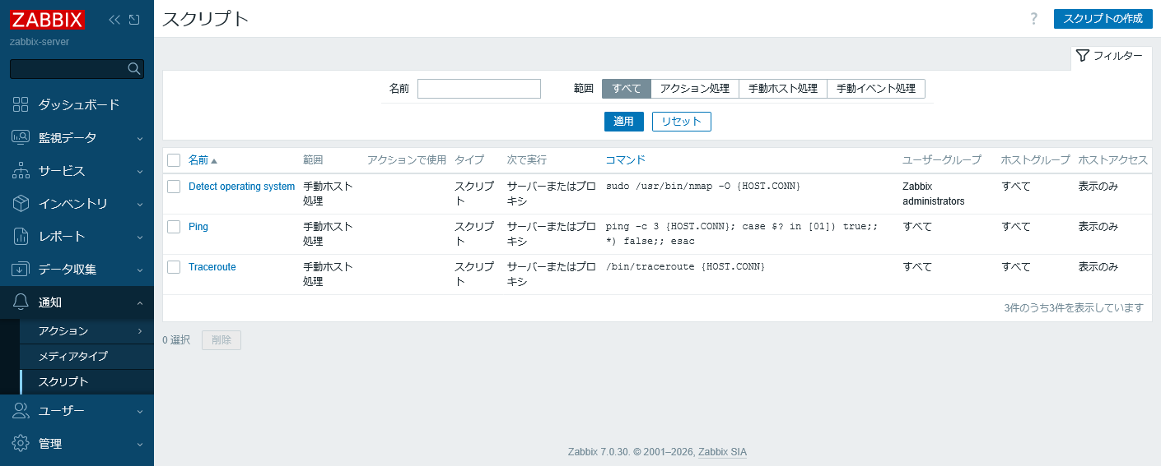
図 6-2 スクリプト一覧画面
- スクリプト作成ダイアログ
「スクリプトの作成」ボタンを押下し、スクリプト作成ダイアログを表示する。
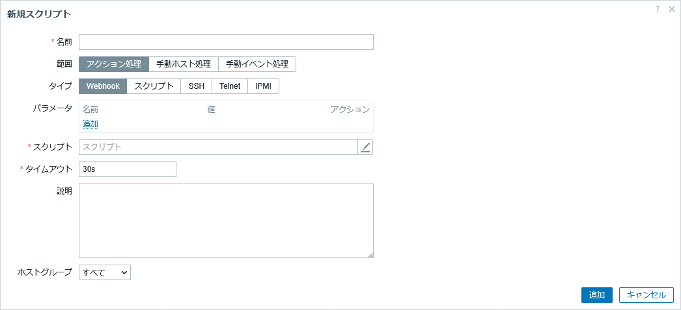
図 6-3 スクリプト作成ダイアログ
- スクリプトの作成
下記情報を入力後、「追加」ボタンを押下し、スクリプトを作成する。
表 6-2 スクリプト設定
スクリプト
設定項目 | 設定値
名前 | gfarm_gfmd_failover
範囲 | アクション処理
タイプ | スクリプト
次で実行 | Zabbixエージェント
コマンド | /usr/lib/zabbix/externalscripts/gfarm_gfmd_failover.pl
説明 | なし
ホストグループ | 「選択」をプルダウンから選択後、  「Gfarm Filesystem」を検索して表示された候補を選択  (「5.1.3.ホストグループの設定」で設定したホストグループ名を選択)

- トリガーアクション一覧画面
メニューの「通知」－「アクション」－「トリガーアクション」からトリガーアクション一覧画面を表示する。
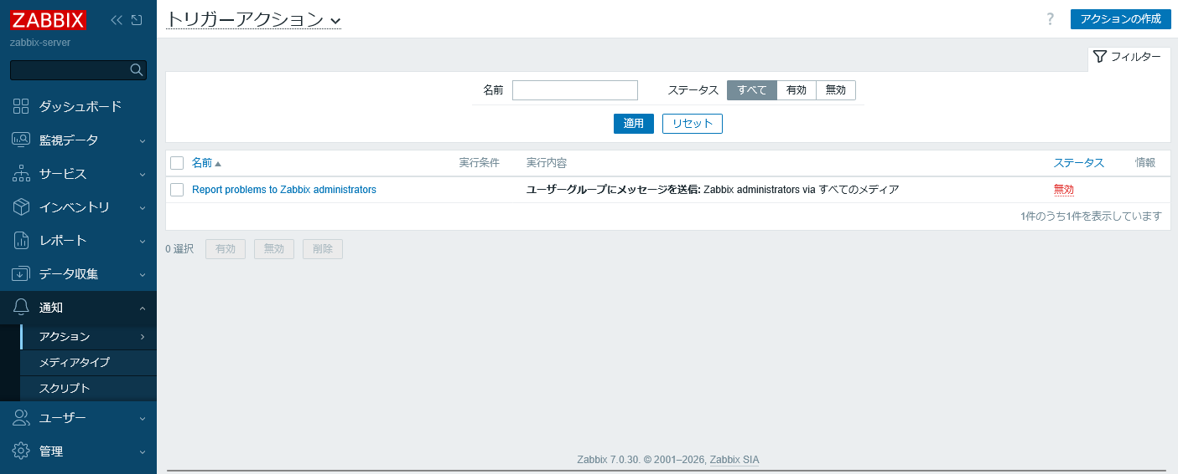
図 6-4 トリガーアクション一覧画面
- トリガーアクション作成ダイアログ
「アクションの作成」ボタンを押下し、トリガーアクション作成ダイアログを表示する。
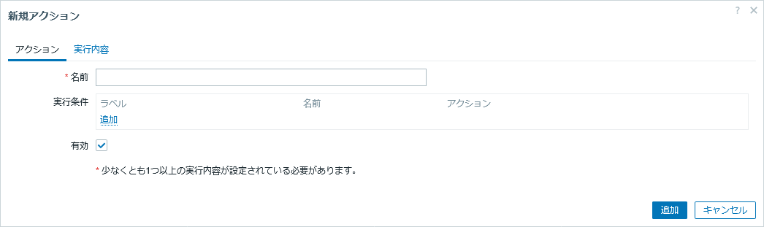
図 6-5 トリガーアクション作成ダイアログ
- トリガーアクション作成
下記情報を入力後、「追加」ボタンを押下し、トリガーアクションを作成する。
表 6-3 トリガーアクション設定
トリガーアクション
タブ名：設定項目 | 設定値
アクション：名前 | フェイルオーバ実行
アクション：実行条件 | 「追加」リンクを押下し、以下の2つの条件をそれぞれ設定し「追加」ボタンを押下する。  ・条件1  タイプ：トリガー  オペレータ：等しい  トリガー発生元：ホスト  トリガー：「Problem of gfmd」と検索して出てきた候補を選択（複数候補が表示される場合、代表クライアント名が表示されている方を選択する）  ・条件2  タイプ：トリガーの深刻度  オペレータ：以上  深刻度：重度の障害
アクション：計算のタイプ | And  ※アクション：実行条件を追加した後、その上部に項目として表示される。
アクション：有効 | チェックあり
実行内容：デフォルトのアクション実行ステップの間隔 | 1h
実行内容：実行内容 | 「追加」リンクを押下し、実行内容の詳細ダイアログで以下を設定し、「追加」ボタンを押下  処理内容：gfarm_gfmd_failover（作成したスクリプトの名前を選択）  ステップ：1-1  ステップの間隔：0  ターゲットリスト：「ホスト」の文字検索を行い、代表クライアント名（5.1.4 ホストの追加 で作成したもの）を選択する  実行条件：なし
実行内容：復旧時の実行内容 | なし
実行内容：更新時の実行内容 | なし
実行内容：副次的な障害の場合に実行を保留 | チェックあり
実行内容：メンテナンス中の場合に実行を保留 | チェックあり
実行内容：キャンセルされたエスカレーションの通知 | チェックあり

以上で、フェイルオーバ実行機能の設定は完了である。

その他の注意点
Zabbixの導入・設定に関して、当該する章で書ききれなかった点をここで補足する。

SELinux環境での問題
本書の検証環境 (Rocky Linux 9、Zabbix 7.0) では、selinux-policy-targetedにZabbix用SELinuxモジュール (zabbix) が含まれていることを確認した。
# semodule -lfull | grep zabbix
100 zabbix pp
また、本書の検証環境では「6.フェイルオーバ実行機能の設定」までに設定した機能について、追加の SELinux ポリシーを導入しなくても動作することを確認した。なお、Zabbix 公式リポジトリではzabbix-selinux-policyが提供されている。本書の検証環境では導入しなくても動作したため、本書の手順では使用していない。ただし、OSやSELinuxポリシーのバージョン差異により、SELinuxを有効にした環境では問題が発生する場合がある。

Zabbix WebフロントエンドからZabbix Serverへ接続できない場合
SELinuxをEnforcingモードで利用している環境では、Zabbix WebフロントエンドからZabbix Serverへの接続がSELinuxにより拒否される場合がある。この場合、Zabbix Webインターフェースの「System information」に以下のようなメッセージが表示される。
Connection to Zabbix server "localhost:10051" failed. Possible reasons:
1. Incorrect "NodeAddress" or "ListenPort" in the "zabbix_server.conf" or server IP/DNS override in the "zabbix.conf.php";
2. Incorrect DNS server configuration.
Permission denied
この問題を回避するには、以下のコマンドを実行して Zabbix Web フロントエンドから Zabbix Server への接続を許可する。
# setsebool -P httpd_can_connect_zabbix on
設定後、ブラウザを再読み込みし、「System information」画面のエラーが解消されたことを確認する。

その他の SELinux 関連障害
SELinuxを有効にしている環境では、Zabbixエージェントが/usr/lib/zabbix/external-scripts/の下にある外部スクリプトの実行に失敗したり、/var/log/messages等のログファイルの読み込みに失敗したりすることがある。/var/log/zabbix/zabbix_agentd.logに以下のようなメッセージが出力されていれば、この問題が起きている可能性が高い。
sh: /usr/lib/zabbix/externalscripts/gfarm_gfmd_gfhost.sh: Permission denied
27376:20140826:113633.587 cannot open [/var/log/messages]: [13] Permission denied
まずAVC ログを確認し、SELinux によるアクセス拒否が発生していることを確認する。
# ausearch -m AVC -ts recent
AVCが記録されている場合のみ、以下の手順を実施する。なお、本書の検証環境では、この手順は不要であった。
SELinuxのアクセス拒否を回避するため、Zabbixエージェントによるこれらの処理を許可する追加ポリシーを作成する。あらかじめpolicycoreutils-python-utilsおよびcheckpolicyパッケージをインストールしておく。
# dnf install policycoreutils-python-utils checkpolicy
policycoreutils-python-utilsパッケージに付属するaudit2allowコマンドに監査ログまたはAVCログを与えると、エラーを回避するのに必要となる追加定義が表示される。
# audit2allow < /var/log/audit/audit.log
または
# ausearch -m AVC -ts recent | audit2allow
allow zabbix_agent_t タイプ1:クラス1 処理1
allow zabbix_agent_t タイプ2:クラス2 { 処理2 処理3 }
これをgfarm-zabbixの配布に含まれるzabbix-agent-gfarm-patch.te に以下の形式で追加する。
require {
type タイプ1;
type タイプ2;
class クラス1 処理1;
クラス2 { 処理2 処理3 };
}
allow zabbix_agent_t タイプ1:クラス1 処理1
allow zabbix_agent_t タイプ2:クラス2 { 処理2 処理3 }
gfarm-zabbixの配布に含まれるsrc/etc/zabbix-agent-gfarm-patch.te を以下の手順に従ってバイナリ形式であるzabbix-agent-gfarm-patch.ppに変換後、有効化する。なおこのファイルは、OSやZabbixのバージョンの違いに応じてユーザがカスタマイズすることを想定し、バイナリ形式ではなくソース形式 *.te で提供している。
$ cd src/etc
$ checkmodule -M -m -o zabbix-agent-gfarm-patch.mod \
zabbix-agent-gfarm-patch.te
$ semodule_package -o zabbix-agent-gfarm-patch.pp \
-m zabbix-agent-gfarm-patch.mod
$ sudo semodule -i zabbix-agent-gfarm-patch.pp

メール通知設定
ログファイル関係の障害通知は、一定の時間が経過するとZabbix Webユーザーインターフェースのダッシュボードから消去される。障害を見落とさないために「冗長化構成 Gfarm 監視機能 管理・利用マニュアル」の「5. メール通知設定」にある設定を行い、メールによる障害通知を有効にしておくことを強く推奨する。

gfarm_zabbix旧バージョンからのアップグレード
現在gfarm_zabbixパッケージを使用しているシステムで、バージョン5.0にアップグレードする手順について記す。ただし、このアップグレード手順では、これまでの監視データ (アイテムやトリガー) の履歴は引き継げず、消去されるので注意すること。また、バージョン5.0以降では、クライアント編集機能や分散監視構成は削除されているので注意すること。

- システム構成の把握
gfarm_zabbixバージョン3.0からアップグレードする場合、テンプレートの構成が異なるので、「2.2 Gfarm構成」をまず参照し、どの監視ノードがどの役割 (メタデータサーバ、ファイルシステムノード、代表クライアント、一般クライアント) に当たるのかを把握し、どのホストを代表クライアントにするかを決めてから、アップグレードを実行すること。
- 旧バージョンの監視用テンプレートの削除
フェイルオーバ実行機能を利用している場合、テンプレートを使用しているトリガーアクションの削除を行う。ZabbixのWebインターフェースにAdminユーザでログインし、「通知」→「アクション」→「トリガーアクション」メニューを選択する。「フェイルオーバ実行」を選択し、「削除」ボタンを押下して、設定したトリガーアクションを削除する。
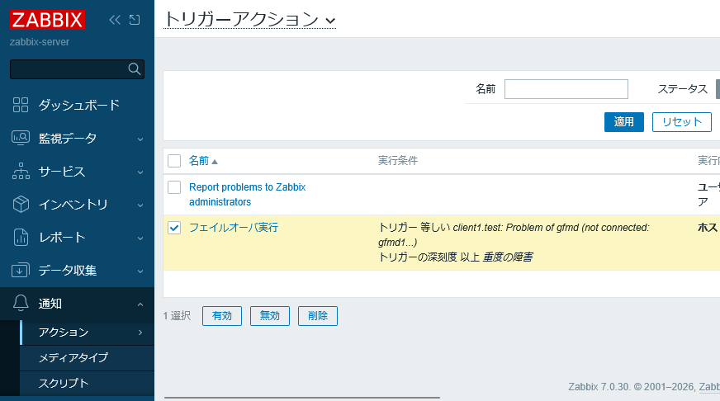
ZabbixのWebインターフェースにAdminユーザでログインし、「データ収集」→「テンプレート」メニューを選択する。“Template_Gfarm_” で始まるテンプレートすべて (gfarm_zabbixバージョン1は10個、バージョン2は11個、バージョン3.0は7個、バージョン4.3は8個) にチェックを入れる。
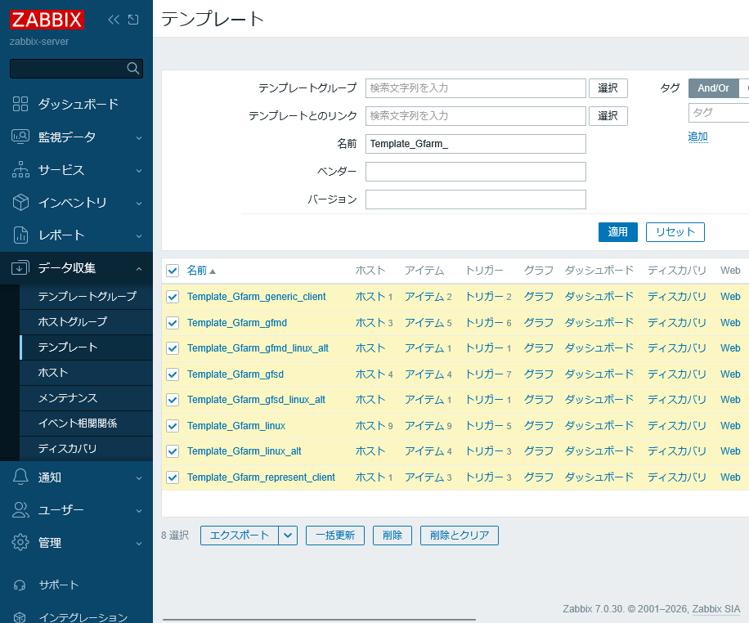
ウィンドウ下部の「削除とクリア」ボタンを押下する（「削除」ボタンでは、テンプレートとの関連付けは削除されるが、テンプレート由来のアイテム、トリガー、グラフ等が残る可能性があるため使用しないこと）。この操作により関連する履歴データも削除されるので注意すること。
- gfarm_zabbixパッケージのインストール
「3.5 gfarm_zabbixパッケージのインストール」にしたがって、監視対象ノード各機にgfarm_zabbixパッケージをインストールする。また、インストール後に、監視対象ノード各機にインストールされている、gfarm_zabbix-3.0以前のバージョンからのアップデートの場合は、以下の設定ファイルを削除する。
$ZABBIX_CONFDIR/zabbix_agent.d/userparameter_redundant_gfarm.conf
$ZABBIX_CONFDIR/zabbix_agent.d/userparameter_postgresql.conf
ここで$ZABBIX_CONFDIRは、gfarm_zabbixパッケージインストール時にinstall.confファイルで指定したパスである (デフォルトは /etc/zabbix)。
なお、アップグレード前のバージョンによって、以下の違いがあることに留意すること。

・[gfarm_zabbix-4.0.1以前のバージョンからのアップグレード]
- visudoコマンドで追加する /etc/sudoersファイルの設定に、postgresユーザへのsudo権限が追加されている。
- install.confファイルに対する設定項目として、GFMD_CONFIG_PREFIXおよびPOSTGRES_USERが追加されている。
- 下記のアップデート内容を含む
・[gfarm_zabbix-4.1以降のバージョンからのアップグレード]
- クライアント編集機能が削除されている
- install.confファイルに対する設定項目からZABBIX_CONFDIRが削除されている。
- install.confファイルに対する設定項目として、以下が追加されている。
・ZABBIX_AGENT_BIN
・ZABBIX_HOMEDIR
・ZABBIX_EXTSCRIPTDIR
・ZABBIX_AGENTD_CONFSUBDIR

- zabbix_agentdの再起動
root権限で以下のコマンドを実行して、監視対象ノード各機上で動作中のzabbix_agentdあるいはzabbix-agent2を再起動する。
# systemctl restart zabbix-agent.service
あるいは
# systemctl restart zabbix-agent2.service
- gfarm_zabbixの動作確認
「4.4 zabbix_getによる動作確認」の記述に沿って、gfarm_zabbixの動作確認を行う。
- Gfarm監視用テンプレートの再導入
「5.3 Gfarm監視用テンプレートの導入」にしたがって、監視用テンプレートを導入し直す。
- テンプレートへのリンクの再設定
各監視対象ノードに対して、テンプレートへのリンクを再設定する。ZabbixのWebインターフェースにAdminユーザでログインし、「データ収集」→「ホスト」メニューを選択する。監視対象ノードの「名前」部分をクリックする。そのホストの設定を行う画面が表示される。
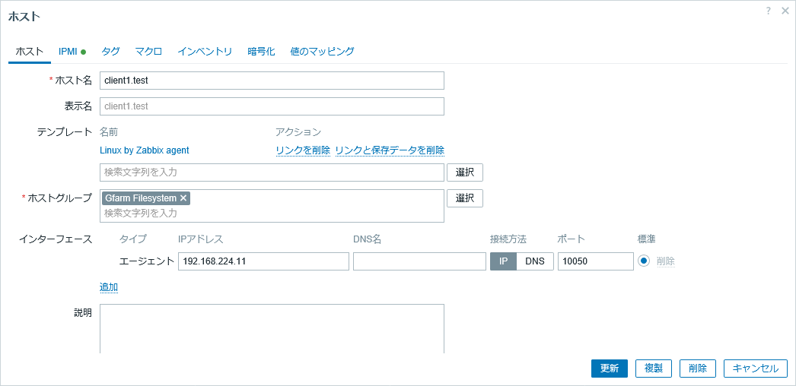
「ホスト：テンプレート」として、gfarm_zabbixパッケージで提供しているテンプレートを選択する。具体的にどのテンプレートをリンクさせるかについては、「5.5 ホストの追加」にある「表 5-3 Linux by Zabbix agent利用時の「リンクするテンプレート」一覧」およびその前後の説明を参照すること。

「マクロ」の設定欄についても同様に、「表 5-4ホストマクロ設定」および前後の説明を読んだ上で、適切にマクロを定義すること。
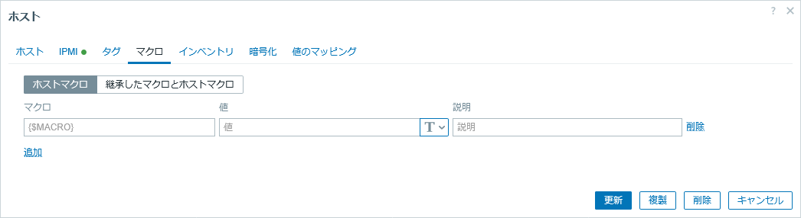
「ホスト：テンプレート」と「マクロ」の設定が両方とも終わったら、最後に「更新」ボタンを押下する。
このリンクの再設定は、監視ノード各機に対して行う。
- フェイルオーバ実行機能の再設定
フェイルオーバ実行機能を利用している場合に行う。「6.6 Webインターフェース上での設定」にしたがって、フェイルオーバスクリプトおよびトリガーアクションを設定し直す。
以上で、アップグレード作業は完了である。

